CMAC TACNA

PROYECTO DE TRANSFERENCIAS INTERBANCARIAS INMEDIATAS Y INTEROPERABILIDAD



MANUAL TÉCNICO

TACNA – PERÚ

2024

Indice

1. Introducción 4

1.1. Objetivo 4

1.2. Definiciones de términos 4

2. Flujo General de Transferencias 4

2.1 Modalidad Originante: 5

2.2 Modalidad Receptor: 5

3. Arquitectura General 6

3.1 Descripción General del Sistema 6

3.2 Componentes Principales 6

3.2 Diagrama de Arquitectura 6

3.3 Flujo General de la Arquitectura 8

4. Módulos y Componentes Detallados 9

4.1 Arquitectura de Capas – ApiTransferenciasCCE 11

4.2 Características Técnicas 12

5. Diagramas, Casos de Uso y Flujos 12

5.1 Diagramas de Entidad Relación 13

5.2 Diagramas de Secuencias 13

5.2.1 Modalidad Originante 13

5.2.1.1 Transferencias Inmediatas 13

5.2.1.2 Interoperabilidad. 17

5.2.2 Modalidad Receptor 22

5.2.2.1 Transferencias Inmediatas 22

5.3 Diagramas de flujo 27

5.3.1 Modalidad Originante 27

5.3.1.1 Transferencias Inmediatas 27

5.3.1.2 Interoperabilidad. 28

5.3.2 Modalidad Receptor: 32

5.3.2.1 Transferencias Inmediatas 32

6. Bitacorización, Administración y Monitoreo 37

6.1. Bitacorización y Monitoreo de Operaciones 37

6.2. Administración de Parámetros 37

7. Control de Excepciones y Validaciones. 38

7.1. Manejo Centralizado de Excepciones 38

7.1. Modalidad Originante. 41

7.2. Modalidad Receptor. 41

8. APIs con Swagger 42

8.1 Configuración de Swagger en el Startup 43

8.2 Uso de Swagger: 43

8.3 Interfaces de Usuario del Swagger. 44

9. Conciliación de Transacciones 46

10. Seguridad con Pin Verify y HSM. 47

10.1 Pin Verify 47

10.2 Uso de HSM (Hardware Security Module) 48

10.3 Manejo de Firma Digital con JWS (JSON Web Signature) 48

11. Anexos 50

11.1 Diseño de Takana – Ventanilla 470 50

11.2 Diseño de APP Móvil – Billetera Virtual 51

11.3 Diseño de Tesorería Web – TIN Inmediatas y Interoperabilidad 56

11.4 Diseño de Configuración de Parámetros – Interoperabilidad 66

# **1. Introducción**

El presente tiene como objetivo dar a conocer el detalle del nuevo servició de Transferencias Interbancarias Inmediatas e Interoperabilidad de la CMACT tanto a nivel funcional como técnico, considerando la interacción con la Cámara de Compensación Electrónica. Se explicaran distintos aspectos de seguridad, funcionalidades, detalles de trasmisión de datos y arquitectura. Este documento debe ser usado por el equipo encargado de dar mantenimiento del proyecto.

## **1.1. Objetivo**

El proyecto tiene como objetivo implementar un servicio API para procesar las transferencias interbancarias inmediatas respaldado por un Módulo de Seguridad de Hardware (HSM) por medio de la Cámara de Compensación Electrónica.

## **1.2. Definiciones de términos**

* **API:** Interfaz de Programación de Aplicaciones
* **HSM:** Módulo de Seguridad de Hardware
* **CCE:** Cámara de Compensación Electrónica

# **2. Flujo General de Transferencias**

El flujo general de transferencia se compone principalmente de 2 acciones que se ejecutan una tras otra: En primer lugar, se realiza la consulta de cuenta y de ser exitosa se realiza la orden de transferencia propiamente dicha.

## **2.1 Modalidad Originante:**

## 2.2 Modalidad Receptor:

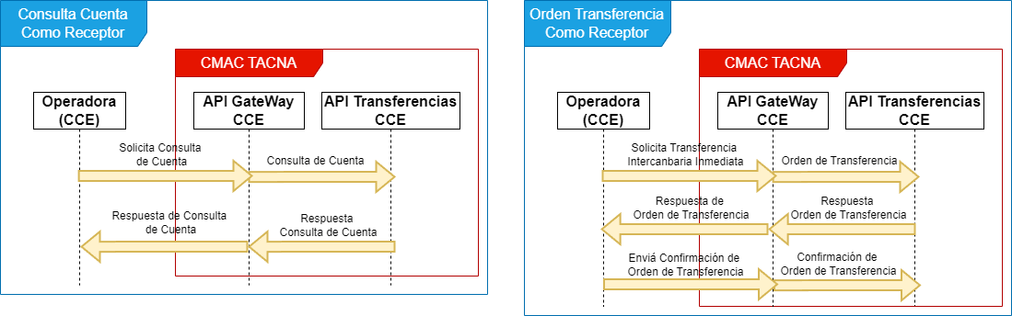Adicionalmente, el sistema maneja algunos conceptos adicionales para el mejor manejo de la información de las diferentes partes, como:

* **Mensajes de notificación del sistema (SNM):** Son mensajes enviados por la CCE y recibidos por la CMACT para notificar ocurrencias significativas en el sistema.
* **Sign On/Off:** Donde el Sign On permite a la CMACT colocarse en un estado en el que puedan recibir y enviar mensajes a través del sistema, mientras que en el Sign off se excluye a la CMACT del circuito de transferencias inmediatas.
* **Echo test:** Son mensajes que se realizan entre el sistema de la CCE Y la CMACT para verificar la capacidad de respuesta al no estarse realizando transacciones frecuentemente.

# **3. Arquitectura General**

## **3.1** Descripción General del Sistema

El sistema está diseñado para gestionar solicitudes de transferencias interbancarias inmediatas, con una arquitectura orientada a servicios que incluye múltiples instancias y APIs que se comunican con la Cámara de Compensación Electrónica(CCE).

## 3.2 Componentes Principales

* **ApiGatewayCCE**: Controla la entrada de solicitudes desde aplicaciones móviles, ventanilla y la comunicación de la CCE en el Rol de Receptor, distribuyendo las solicitudes a los servicios correspondientes.
* **ApiTransferenciasCCE**: Gestiona la lógica de transferencias interbancarias, incluyendo la comunicación con la CCE en el rol de Originante para procesar transacciones en tiempo real.
* **PinOperacionesApi**: Responsable de las operaciones de seguridad. Se comunica con el HSM para la encriptación/desencriptación y validación de las tramas, asegurando la integridad y confidencialidad de las transacciones.

## 3.2 Diagrama de Arquitectura

En la siguiente figura se muestra la arquitectura general del proyecto y su interacción con los servicios existentes de la CMACT:

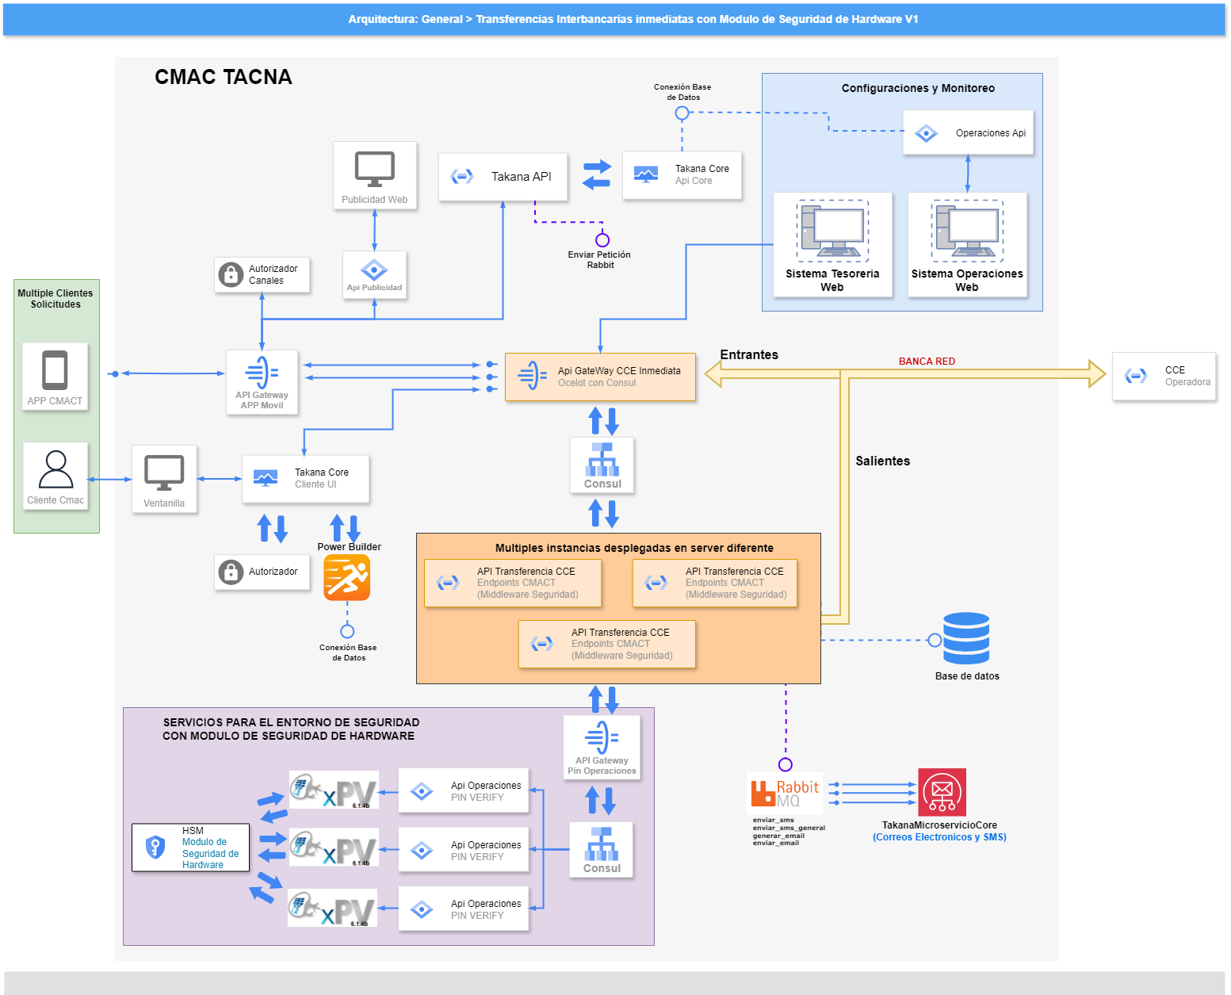**La arquitectura presentada se compone de tres componentes principales:** ApiGatewayCCE, ApiTransferenciasCCE, y PinOperacionesApi. Cada uno desempeña un papel específico en el proceso de comunicación con la Cámara de Compensación Electrónica (CCE) y en la gestión de transferencias seguras mediante encriptación y firmado digital con HSM.

* **ApiGatewayCCE:** Este es el componente de entrada a la arquitectura que actúa como puerta de enlace para todas las solicitudes relacionadas con la Cámara de Compensación Electrónica. Su principal función es gestionar las peticiones externas y redirigirlas a los servicios internos correspondientes. Además, el ApiGatewayCCE aplica controles de seguridad, asegurando que solo las solicitudes de IP’s autorizadas lleguen a los componentes internos.
* **ApiTransferenciasCCE:** Este componente maneja la lógica de negocio específica para la gestión de transferencias y la interacción con la Cámara de Compensación Electrónica. Se encarga de validar y procesar las solicitudes de transferencia, preparar los datos requeridos y gestionar los flujos de negocio necesarios para cada transacción. ApiTransferenciasCCE se comunica con el componente PinOperacionesApi para realizar operaciones de firmado y encriptación, garantizando la seguridad de las transferencias antes de enviar los datos a la CCE.
* **PinOperacionesApi:** Este es el componente central en la gestión de seguridad y criptografía, encargado de la comunicación con el HSM (Hardware Security Module). Toda la lógica relacionada con el cifrado y firmado digital se encuentra en este módulo. PinOperacionesApi recibe las solicitudes de ApiTransferenciasCCE para firmar o encriptar los datos según los estándares de la CCE utilizando el HSM. Esta capa de seguridad adicional asegura la integridad y confidencialidad de los datos antes de que estos sean enviados a la Cámara de Compensación Electrónica.

## 3.3 Flujo General de la Arquitectura

El flujo en esta arquitectura inicia cuando **ApiGatewayCCE** recibe una solicitud externa. Esta solicitud es encaminada hacia **ApiTransferenciasCCE**, donde se procesa la lógica de negocio y se prepara la transferencia. Si la transferencia requiere operaciones criptográficas, **ApiTransferenciasCCE** interactúa con **PinOperacionesApi** para realizar el firmado y encriptado mediante el HSM. Una vez que la transferencia es validada y asegurada, **ApiTransferenciasCCE** finaliza el proceso enviando la solicitud o respuesta cifrada a la CCE para terminar con su procesamiento.

**3.3 Tecnologías Utilizadas**

* **Backend:** .NET Core 8, Consul para descubrimiento de servicios, RabbitMQ
* **Base de Datos**: SQL Server
* **Seguridad**: HSM para encriptación, JWT para autenticación, Consul para balanceo de carga

# **4. Módulos y Componentes Detallados**

**ApiGateWayCCE:** Puerta de Enlace

* **Función**: ApiGateWayCCE actúa como el punto de entrada para las solicitudes de transacción recibidas desde la CCE. Su objetivo principal es redirigir estas solicitudes al servicio adecuado, sin realizar ningún procesamiento directo.
* **Responsabilidad**: ApiGateWayCCE verifica los encabezados y metadatos de las solicitudes y las redirige hacia **ApiTransferenciasCCE** para su validación y ejecución. Funciona exclusivamente como un canal de comunicación que asegura que todas las solicitudes de la CCE o servicios Externos lleguen al servicio adecuado de la arquitectura.

**PinOperacionesApi**: Módulo de Seguridad

* **Función**: PinOperacionesApi es el componente de seguridad encargado de realizar operaciones criptográficas necesarias para las transacciones, incluyendo el cifrado y firmado de mensajes.
* **Responsabilidad**: PinOperacionesApi establece una conexión segura con el **HSM a través del **PINVerify**,** utilizando el módulo para realizar el cifrado y firmado digital de acuerdo con los estándares de la CCE. Este componente garantiza la autenticidad y confidencialidad de las transacciones, gestionando de forma segura las claves criptográficas.

**ApiTransferenciasCCE:** Procesamiento en el Rol de Originante y Receptor

* **Función**: ApiTransferenciasCCE desempeña un doble rol: actúa como **Originante** al enviar transacciones y como **Receptor** al recibir y procesar las transacciones redirigidas por ApiGateWayCCE. Este componente aplica las reglas de negocio de la CCE para validar y gestionar cada transacción.
* **Responsabilidad**: Es el módulo encargado de la ejecución de las transferencias interbancarias, lo cual incluye la validación de los datos de la transacción y la comunicación con **PinOperacionesApi** para el cifrado y la firma de mensajes, tanto al enviar como al recibir transacciones. Esto asegura que los datos procesados cumplen con los estándares de seguridad e integridad antes de ser enviados de vuelta a la CCE.

**Plataforma y Herramientas**

Los componentes de backend están desarrollados en **.NET Core 8.0** utilizando el lenguaje **C#**. El entorno de desarrollo empleado es **Visual Studio 2022 Professional**. La elección de .NET Core permite aprovechar sus capacidades de rendimiento, seguridad y escalabilidad, ideales para una solución de esta magnitud que requiere alta fiabilidad y seguridad.

## 4.1 Arquitectura de Capas – ApiTransferenciasCCE

En la siguiente figura se muestra la arquitectura de capas de Principal API, que se encarga de toda la lógica del proceso de Transferencias Interbancarias Inmediatas:

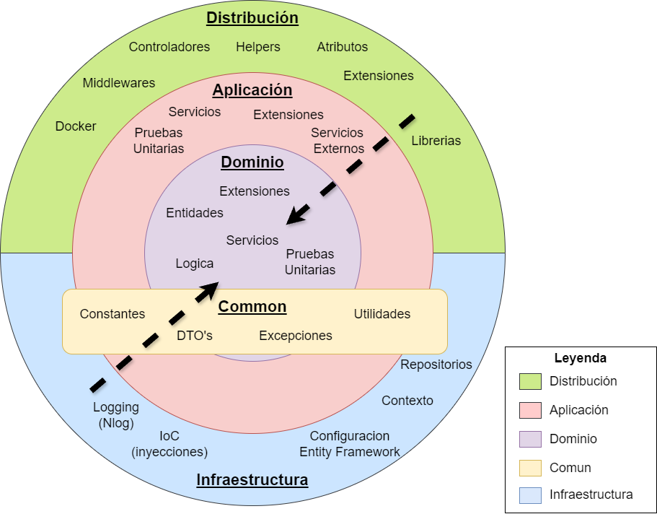Se esta utilizando un diseño en base a principios de arquitectura limpia o arquitectura hexagonal, A continuación se detalla cada capa:

* **Capa de Dominio:** Esta es la capa más interna y contiene los elementos fundamentales del negocio. Define las reglas de negocio y las entidades esenciales, manteniendo la lógica central que no debería depender de tecnologías externas o detalles de implementación.
* **Capa de Distribución:** Contiene todos los componentes necesarios para exponer la API, como los controladores y middleware. Aquí es donde se maneja la comunicación con el cliente, incluyendo el procesamiento de solicitudes HTTP.
* **Capa de Aplicación:**Esta capa orquesta la lógica del dominio para responder a las solicitudes de los usuarios. No contiene lógica de negocio, sino que utiliza los servicios y entidades del dominio.
* **Capa de Infraestructura:** Se encarga de la implementación de todos los detalles técnicos necesarios, como la persistencia de datos, la configuración de la base de datos, y los repositorios. Esta capa debería ser fácilmente reemplazable sin afectar el dominio ni la aplicación.
* **Capa Común (Common):** La capa común contiene todos los elementos que son compartidos y reutilizables por todas las demás capas, como constantes, DTOs, excepciones personalizadas, y utilidades. Esta capa actúa como un módulo transversal para evitar duplicación de código.

## **4.2 Características Técnicas**

|  |  |
| --- | --- |
| **Framework** | .NET CORE 8.0 |
| **Entorno de desarrollo** | Visual Studio 2022 Professional |
| **Gestión de base de datos** | SQL Server 2019 Express Edition |
| **Administración de bases de datos** | SQL Server Management Studio 19.3.4.0 |

# **5. Diagramas, Casos de Uso y Flujos**

En este apartado se detallan los diagramas, casos de uso y flujos correspondientes al proceso de Transferencias Interbancarias Inmediatas y su interacción con los sistemas existentes en CMACT.

## 5.1 Diagramas de Entidad Relación

A continuación, se presenta el modelo de datos que describe las entidades del sistema, así como sus relaciones con las entidades existentes en la base de datos de la **CMACT**. Este diagrama ilustra cómo las nuevas entidades interactúan e integran con la estructura de datos preexistente.

## 5.2 Diagramas de Secuencias

### **5.2.1 Modalidad Originante**

#### **5.2.1.1 Transferencias Inmediatas**

* Consulta cuenta cliente originante

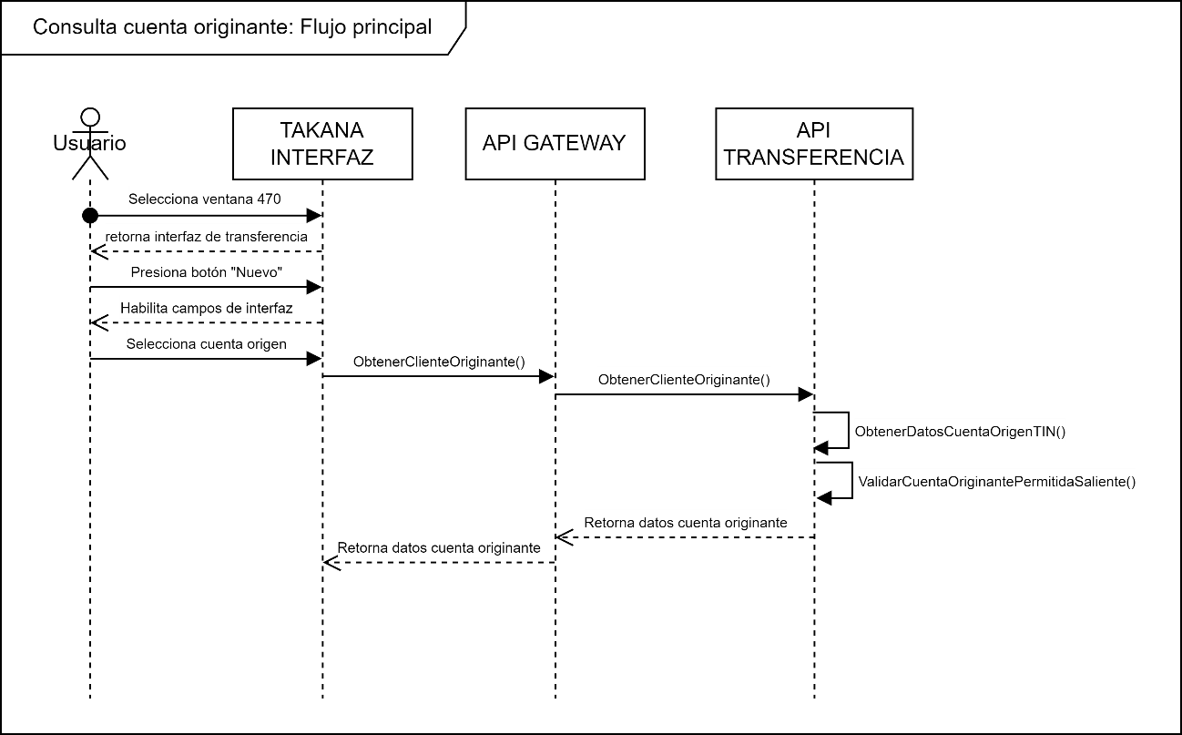

* Consulta cuenta cliente receptor

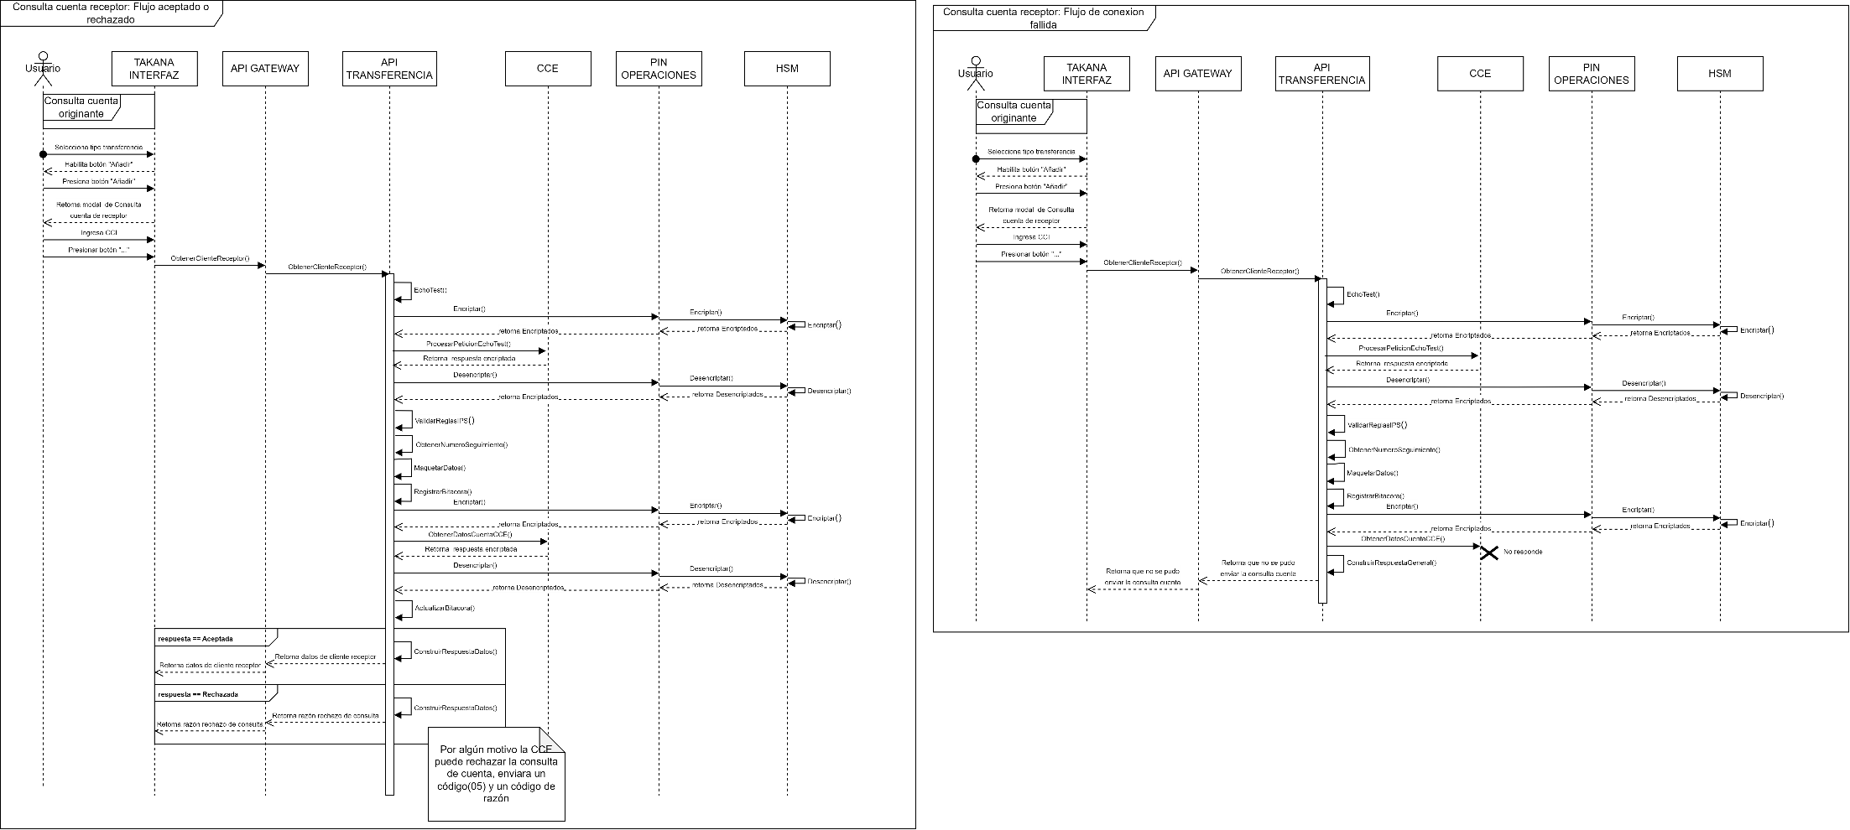

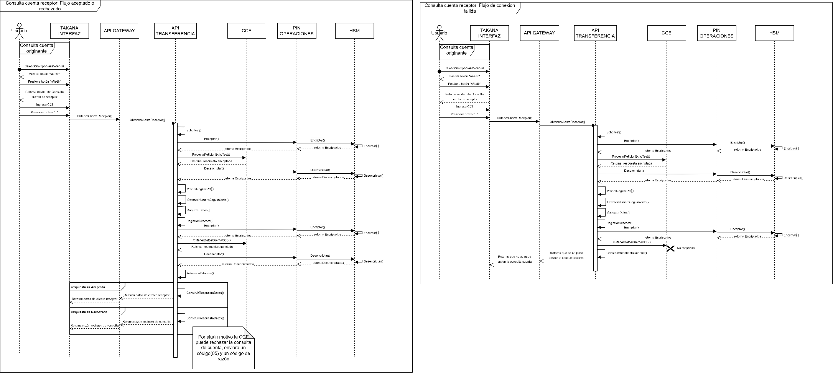

* Cálculo de totales

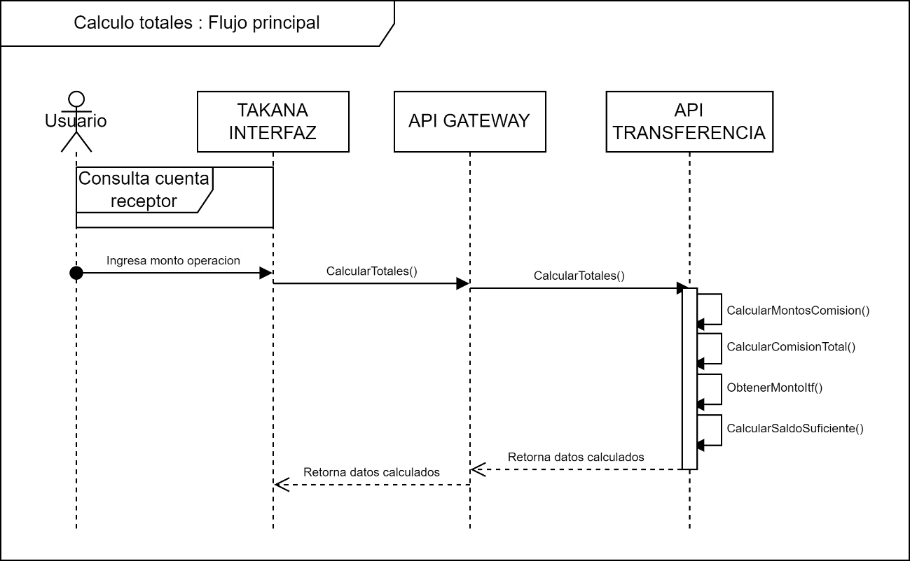

* Procesar Transacción de Orden de Transferencia

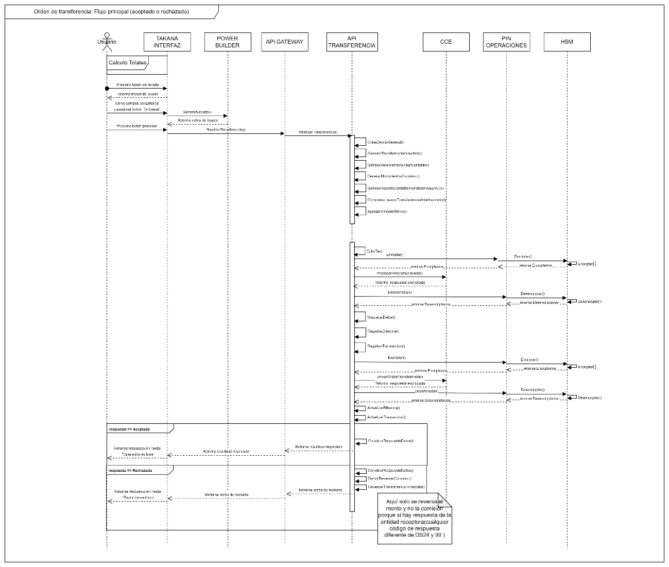

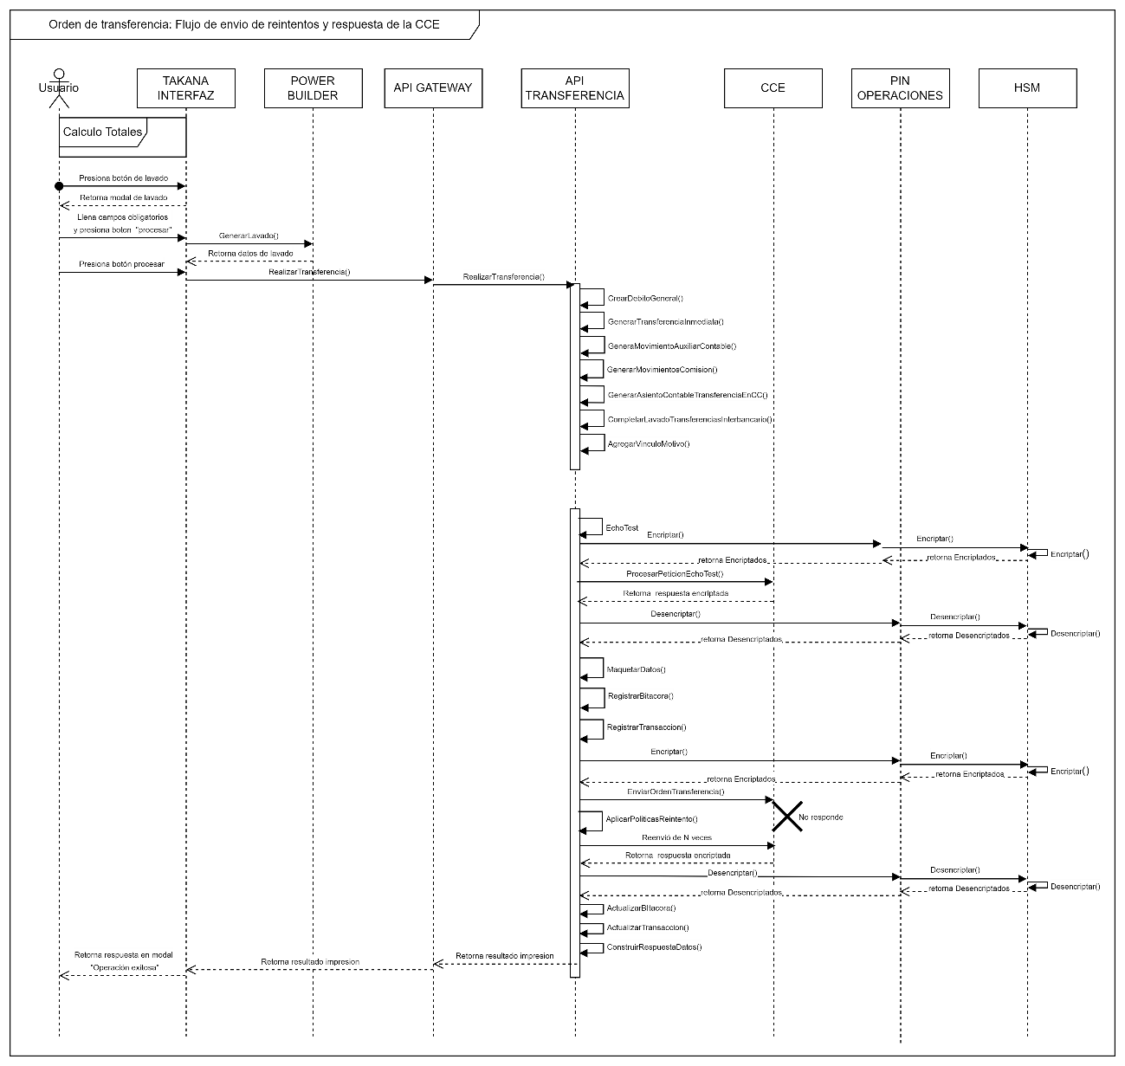

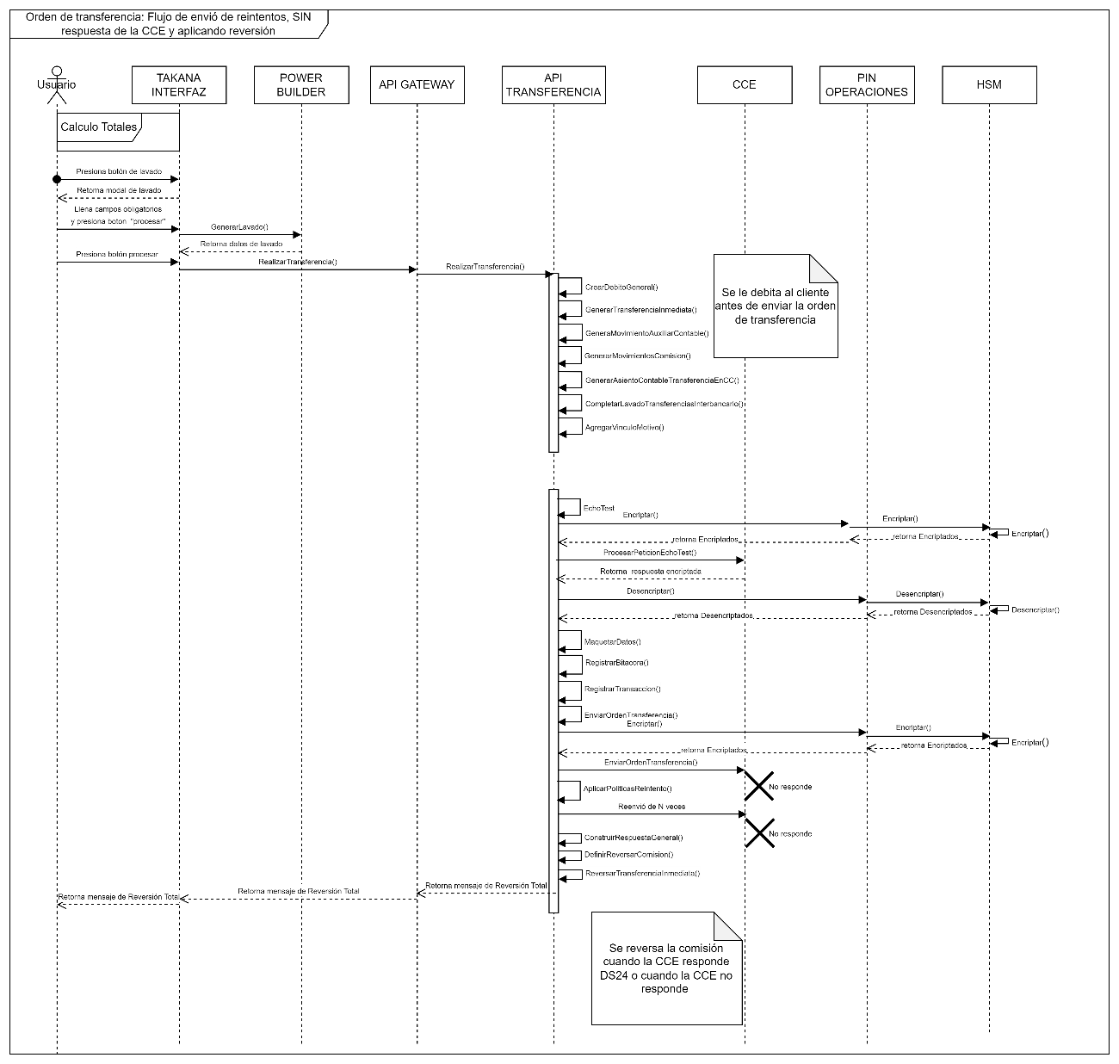

#### 5.2.1.2 Interoperabilidad.

* Afiliación/desafiliación

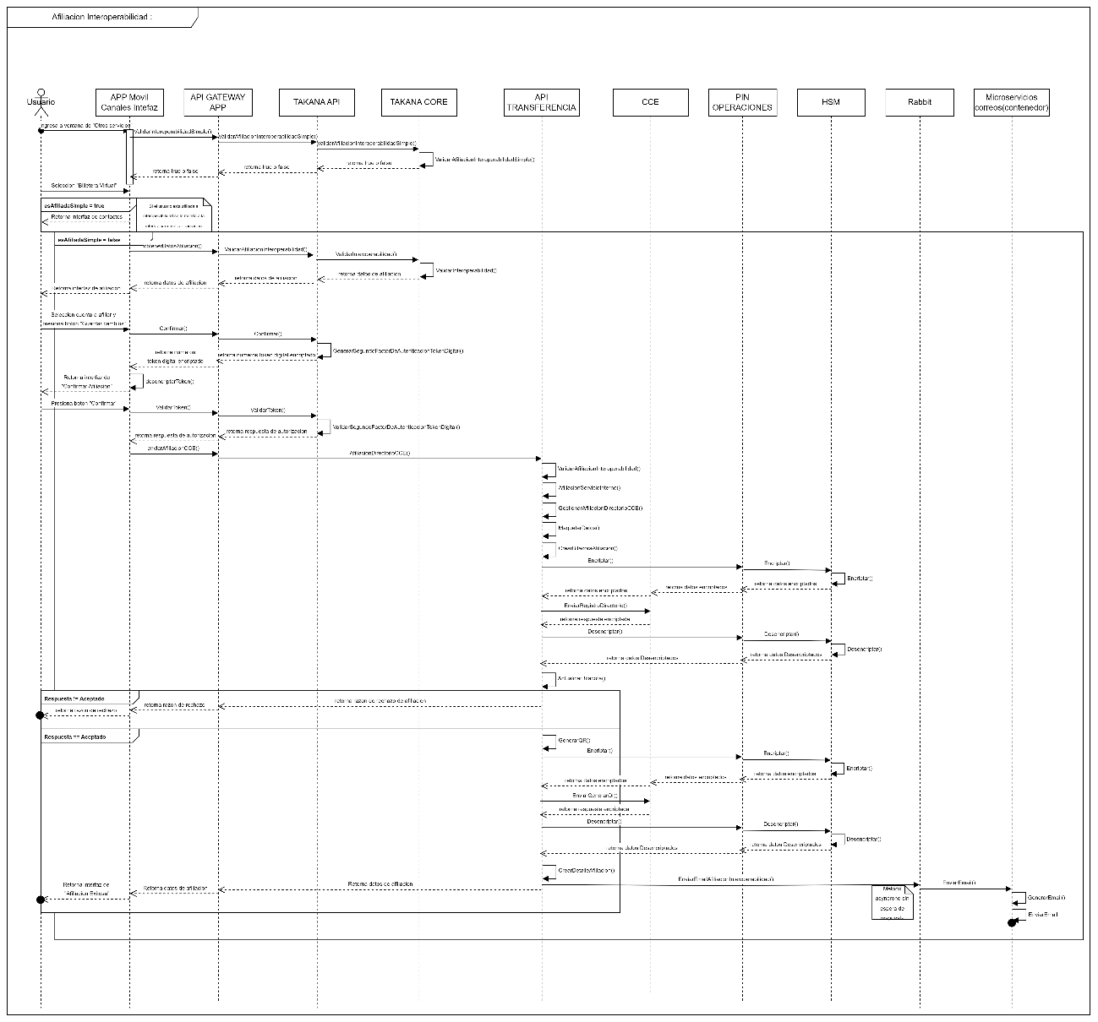

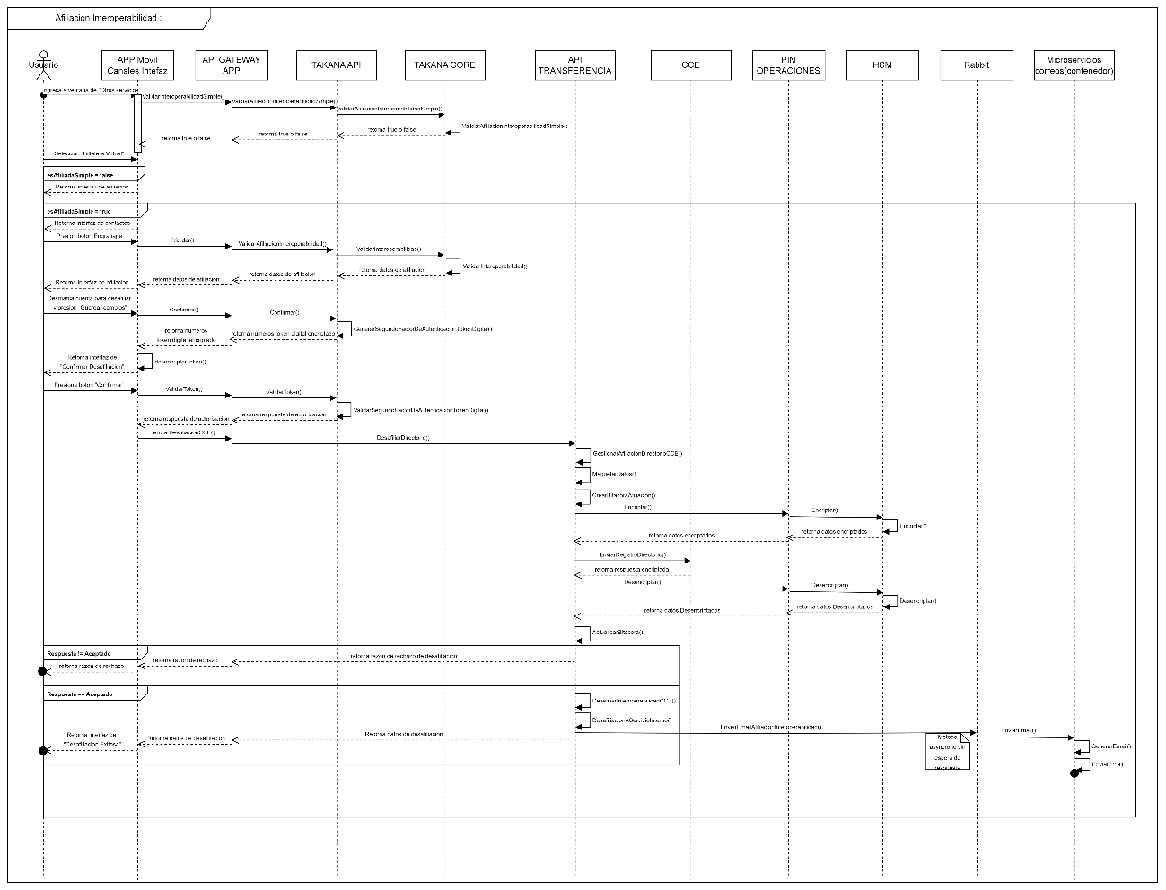

* Barrido de contactos

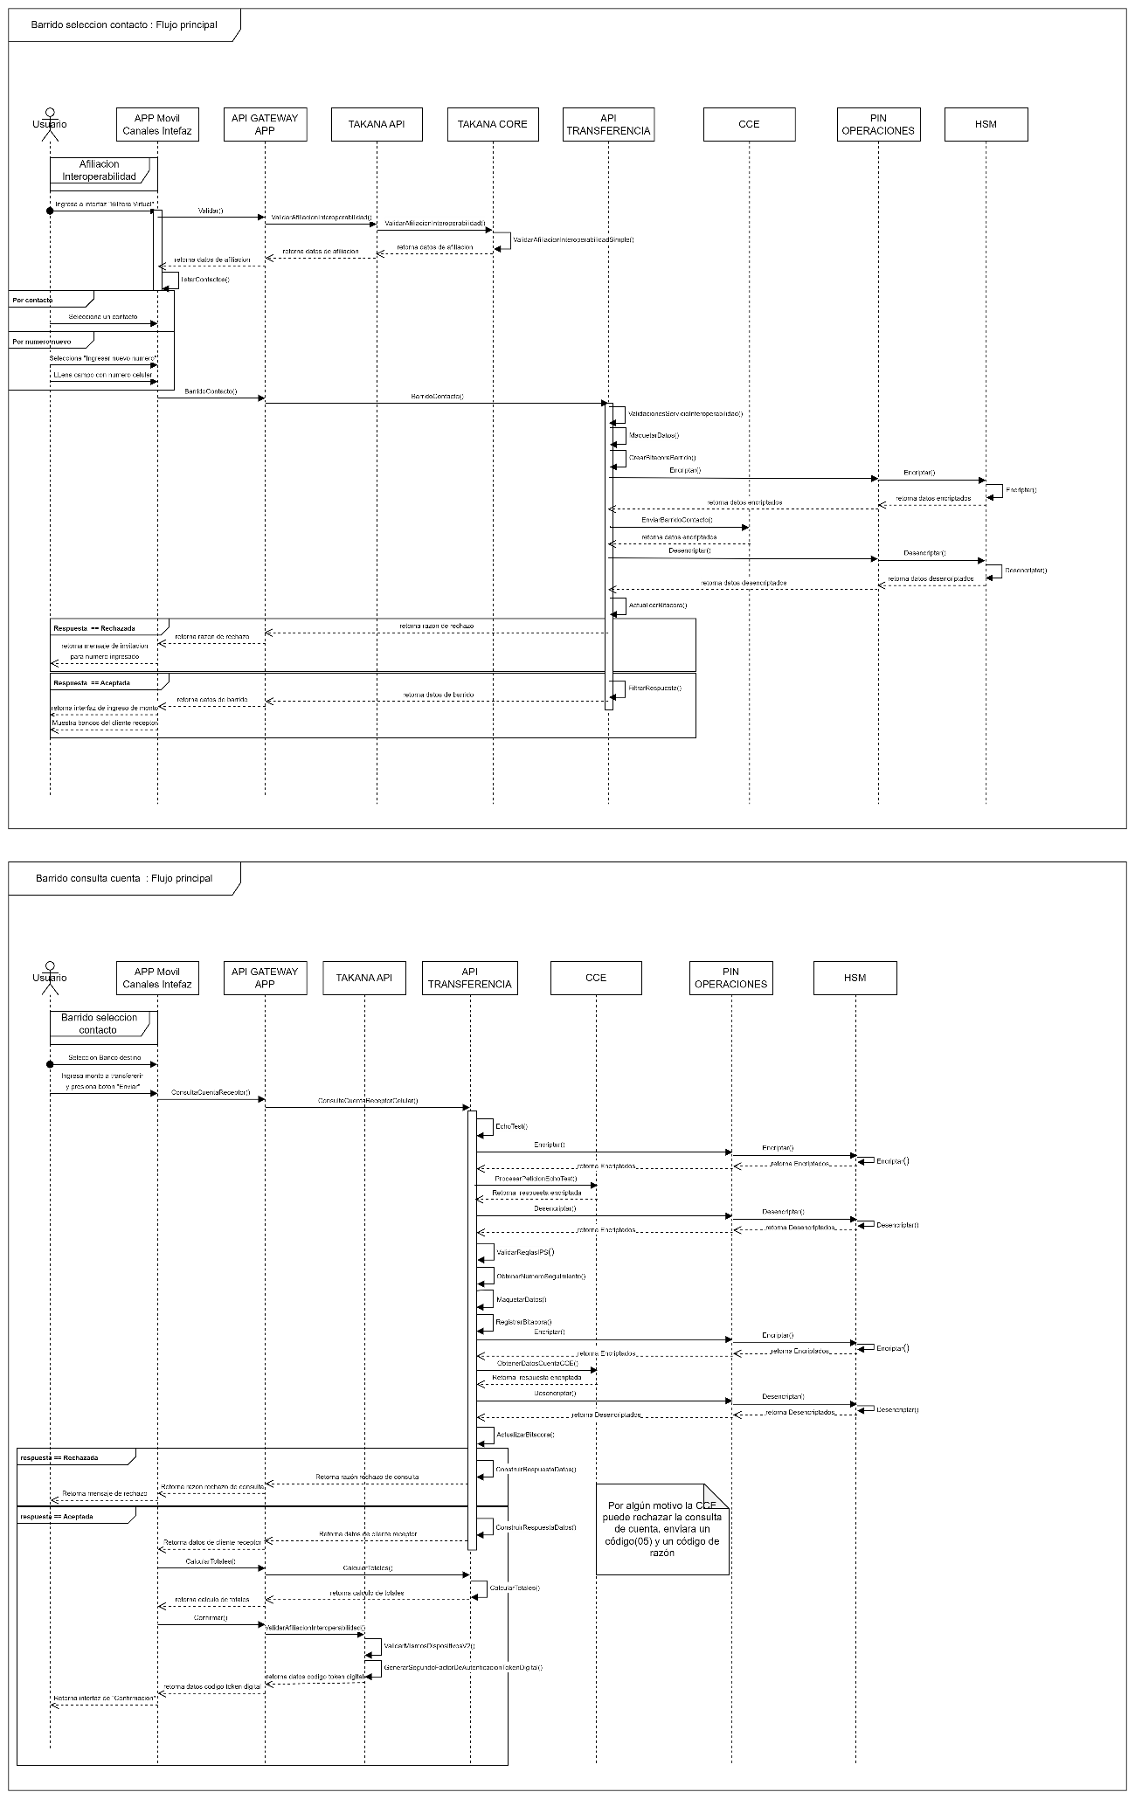

* Lectura QR

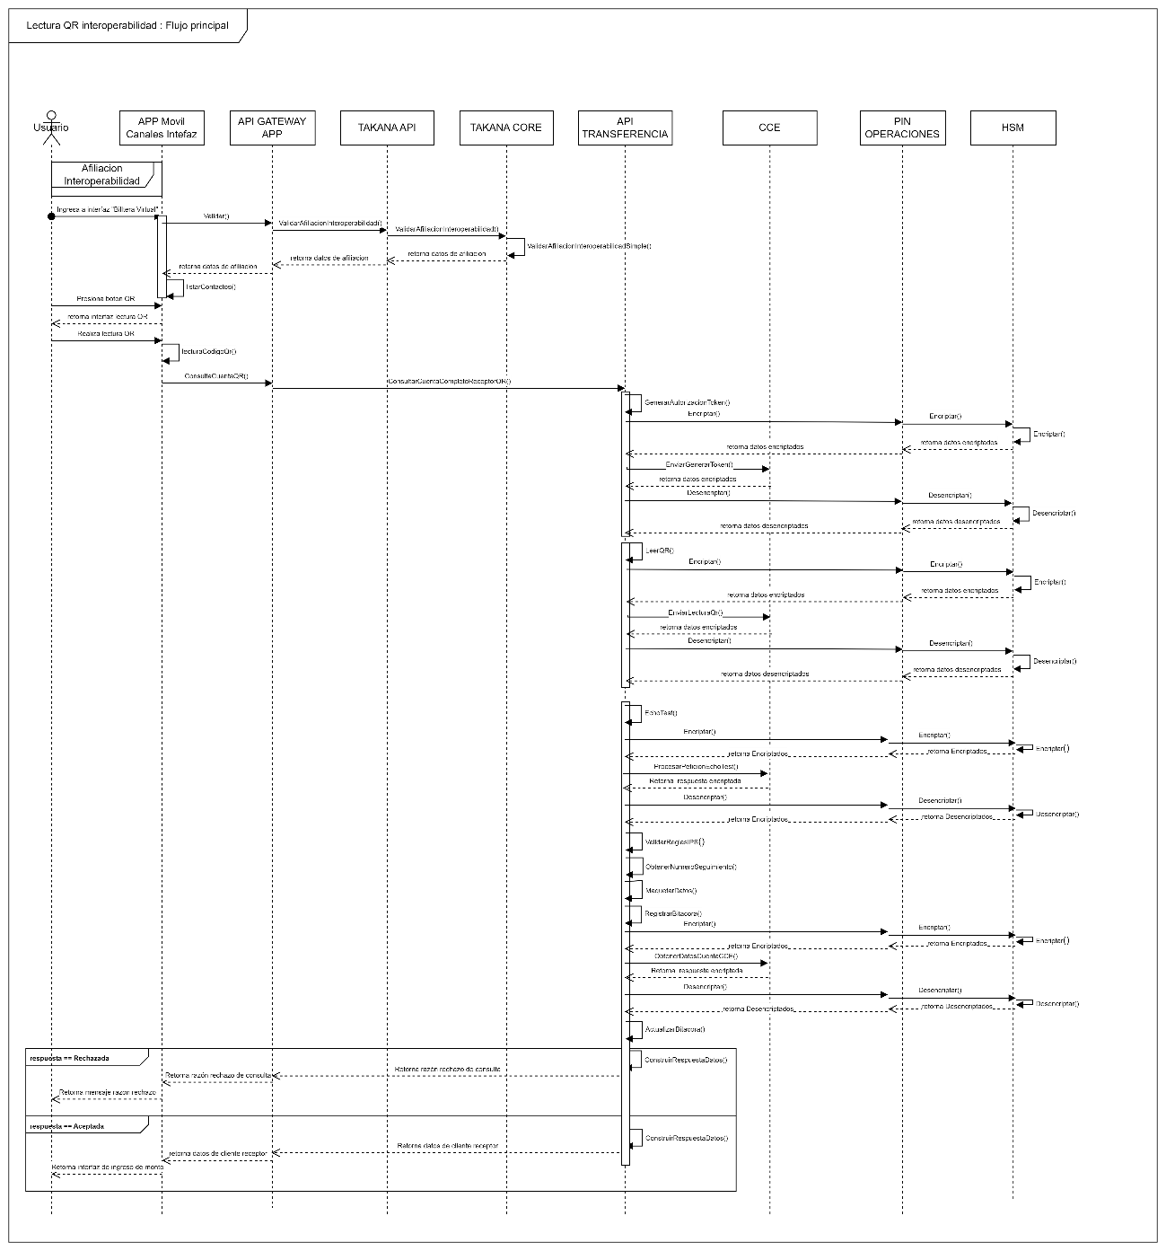

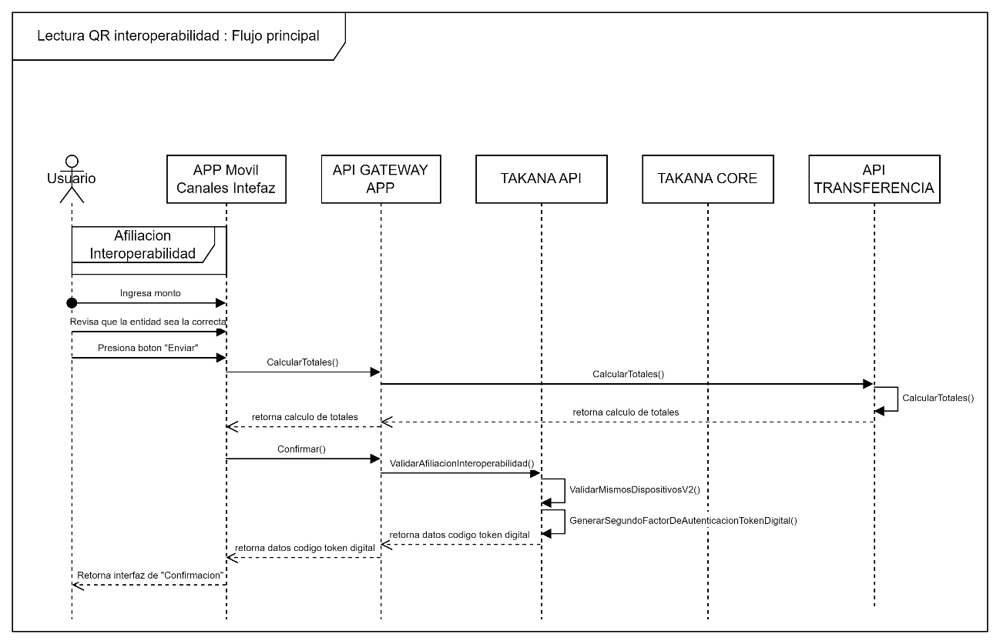

* Confirmación operación

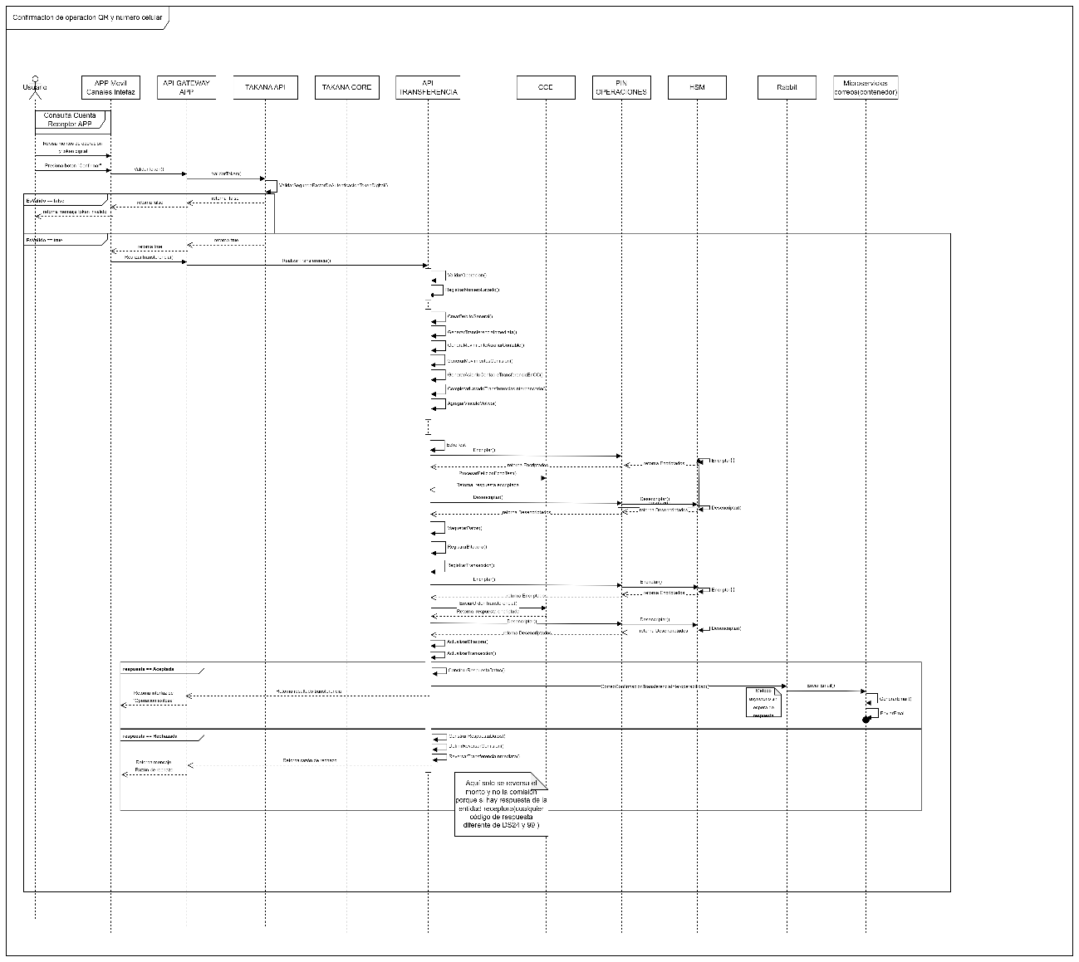

### 5.2.2 Modalidad Receptor

#### 5.2.2.1 Transferencias Inmediatas

* Consulta Cuenta
* 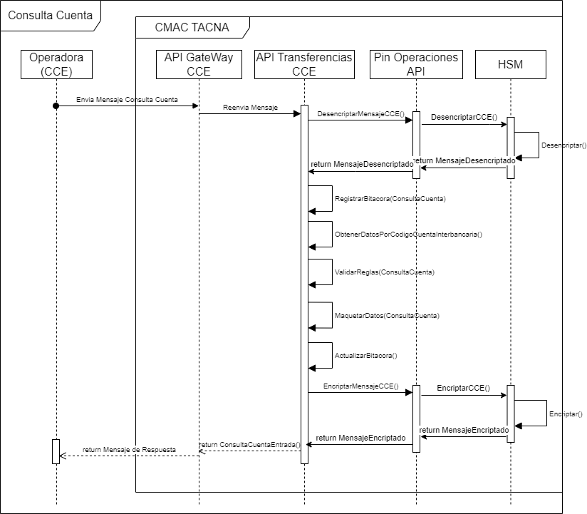Orden de Transferencia
* 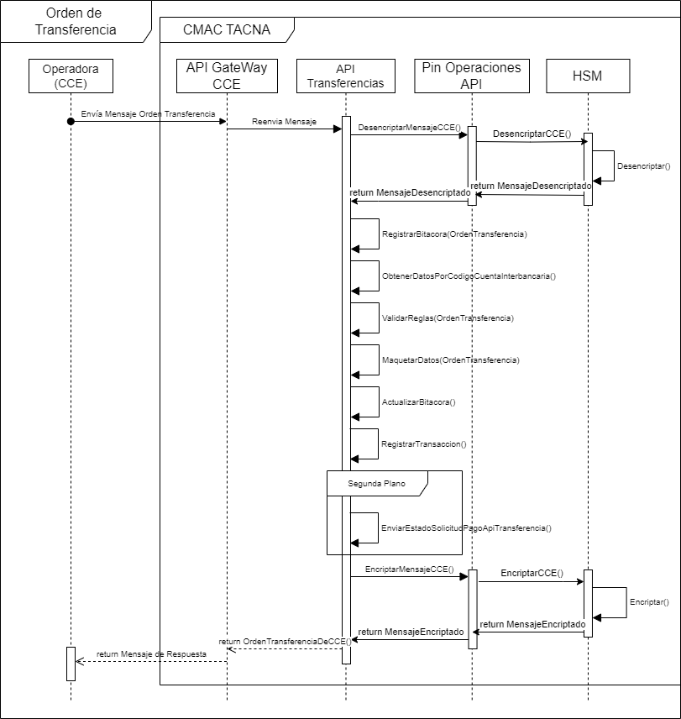Confirmación de la Orden de Transferencias
* 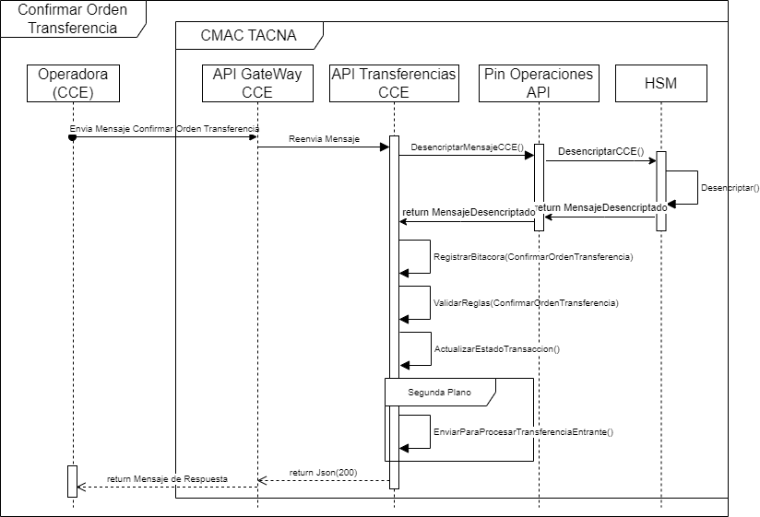Cancelación de la Orden de Transferencias

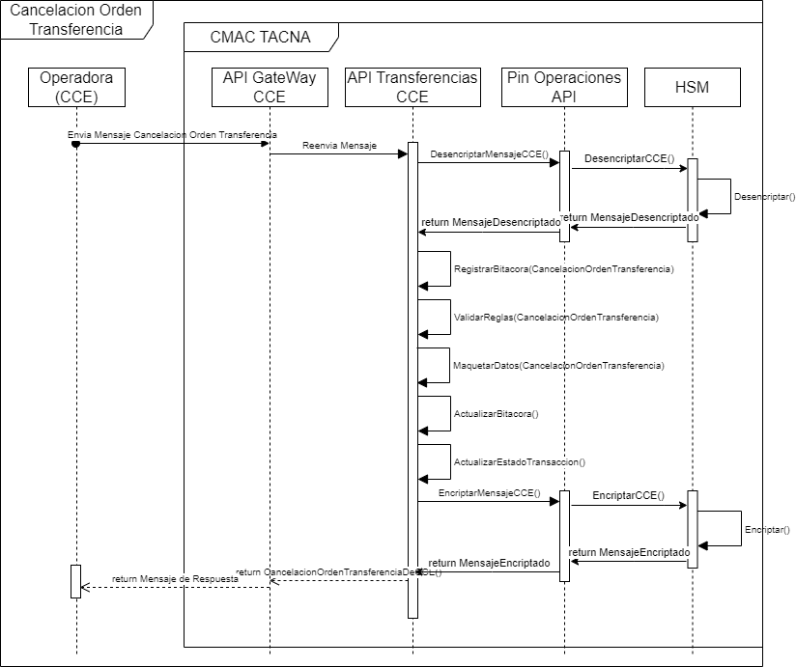

* Procesar la Orden de Transferencias
* 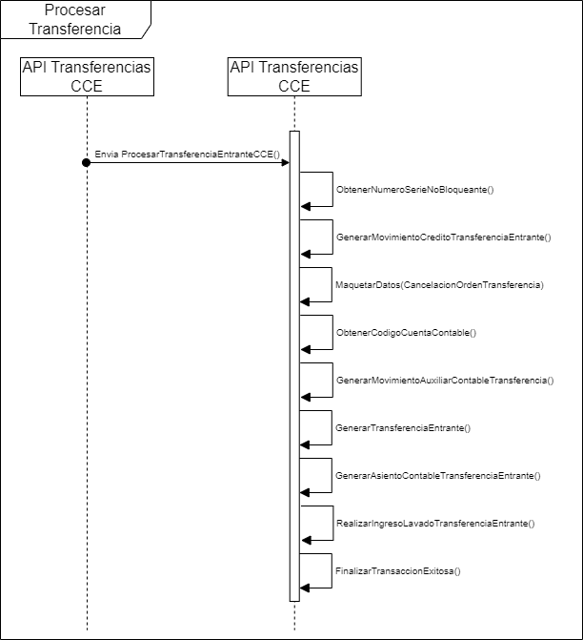Procesar Rechazo de la Orden de Transferencias

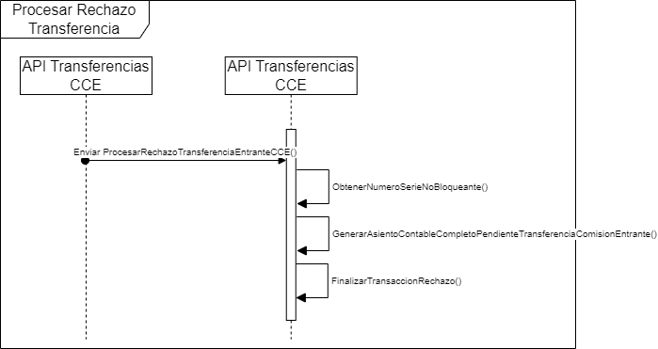

* Rechazo de Estructura
* 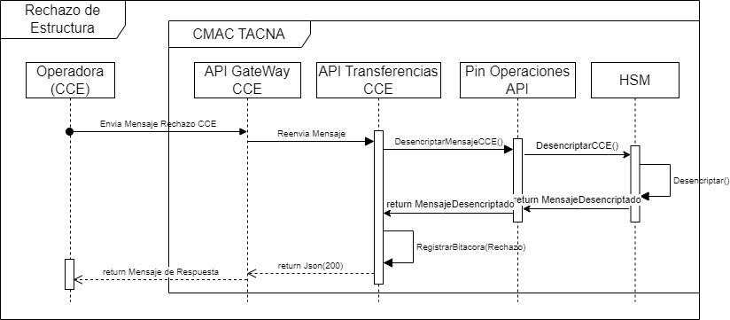Echo Test
* 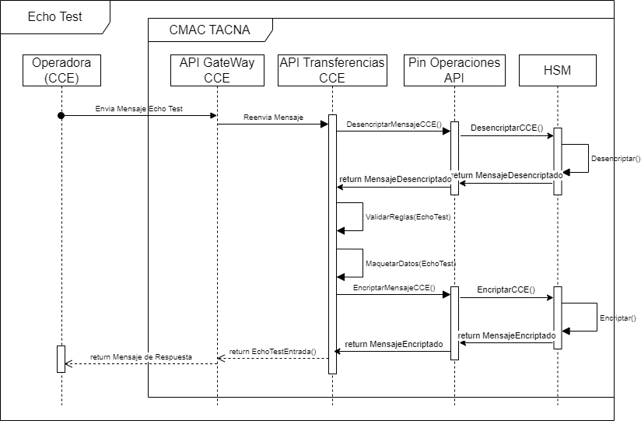Mensaje de Notificación

## 5.3 Diagramas de flujo

### **5.3.1 Modalidad Originante**

#### **5.3.1.1 Transferencias Inmediatas**

* Consulta cuenta

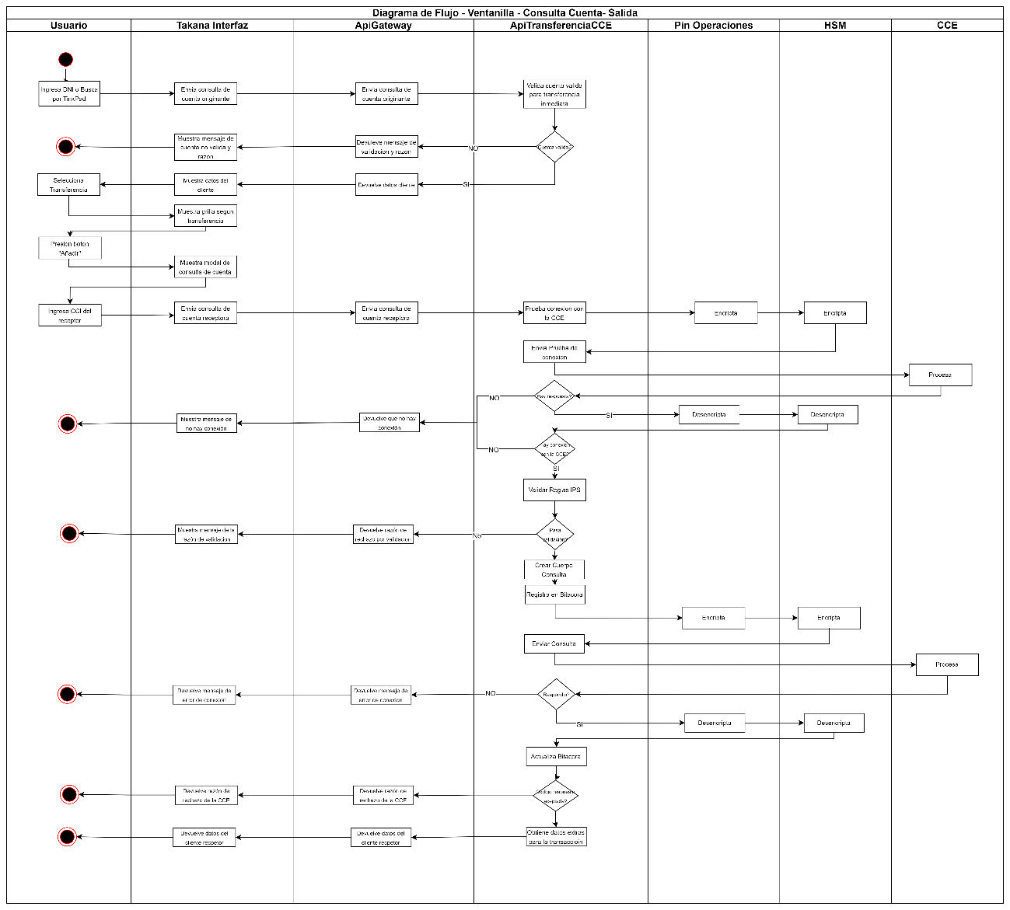

* Orden de transferencia

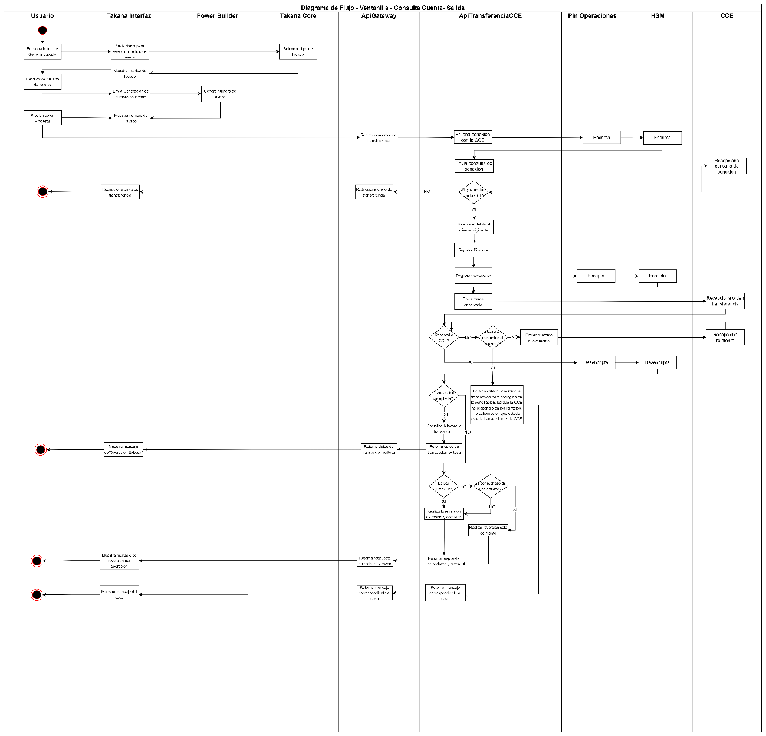

#### 5.3.1.2 Interoperabilidad.

* Barrido de contactos

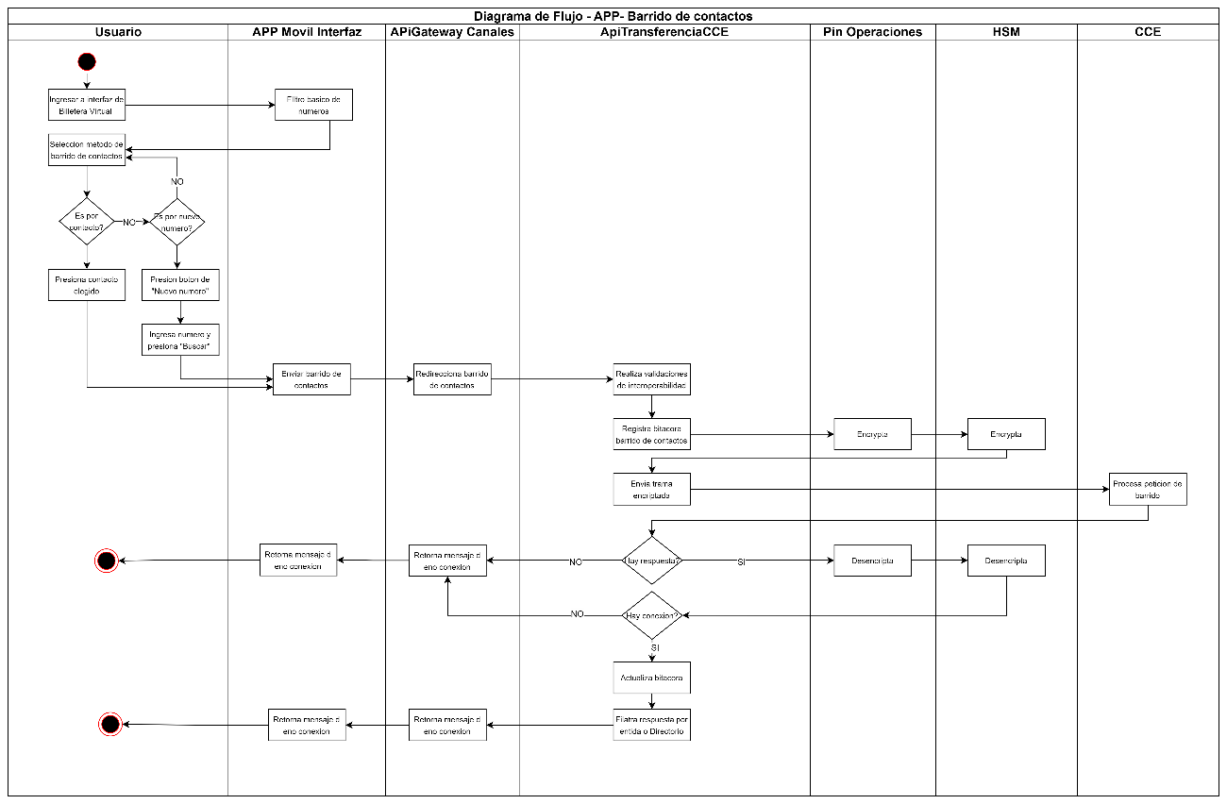

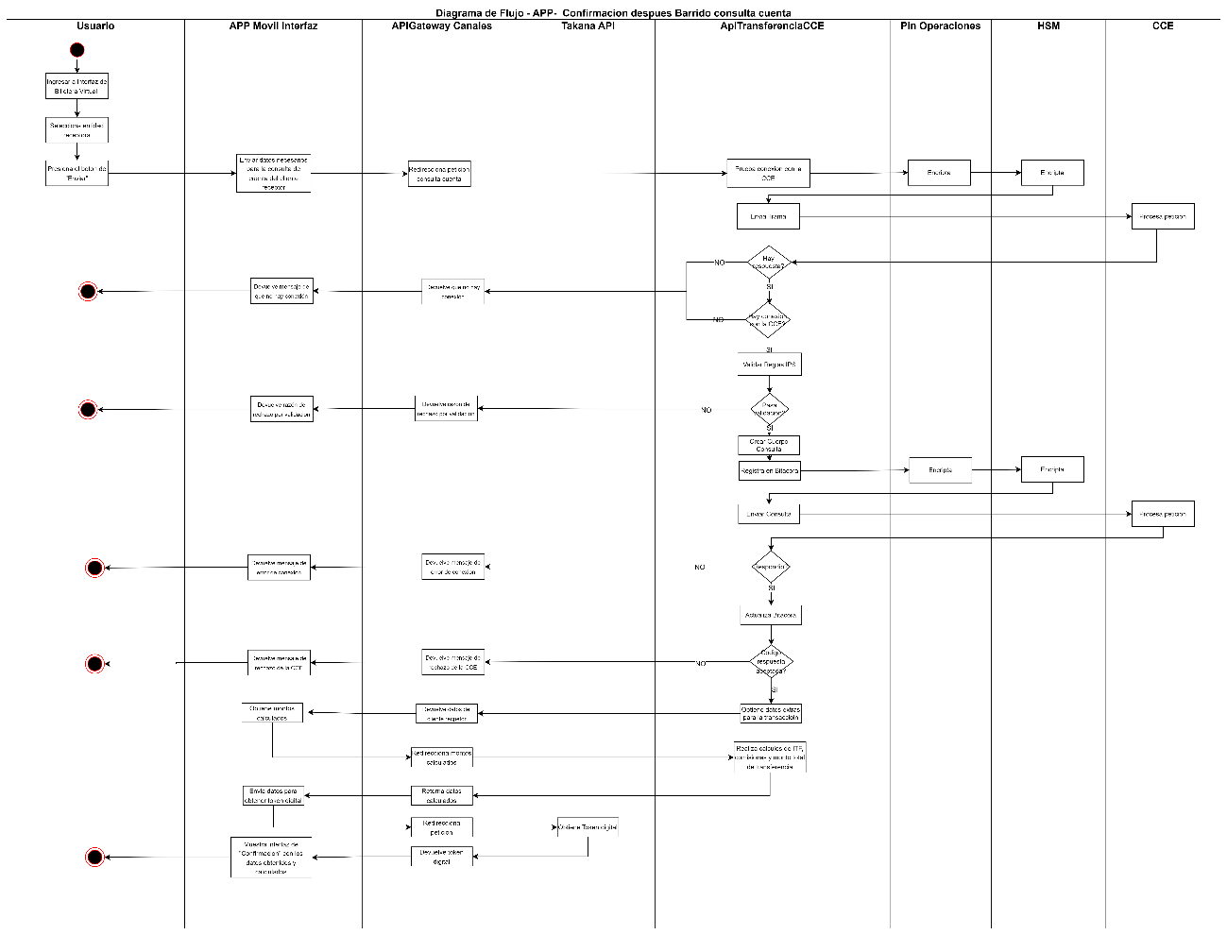

* Lectura QR

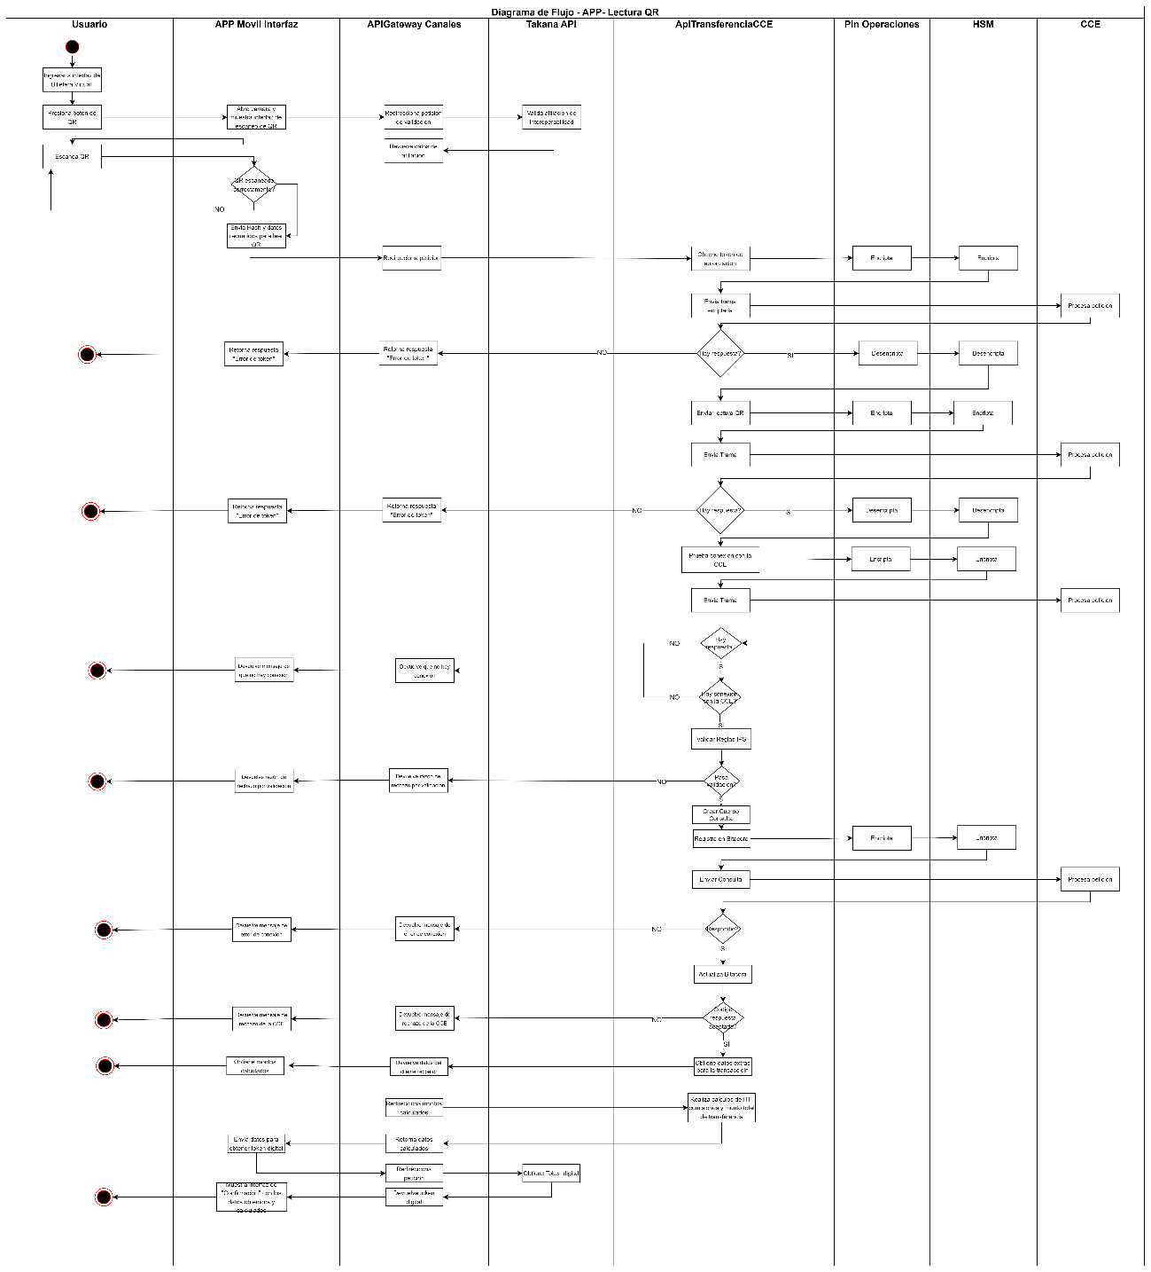

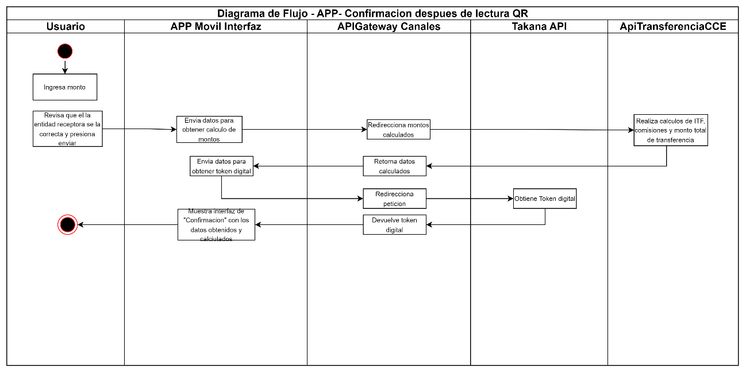

* Confirmación operación

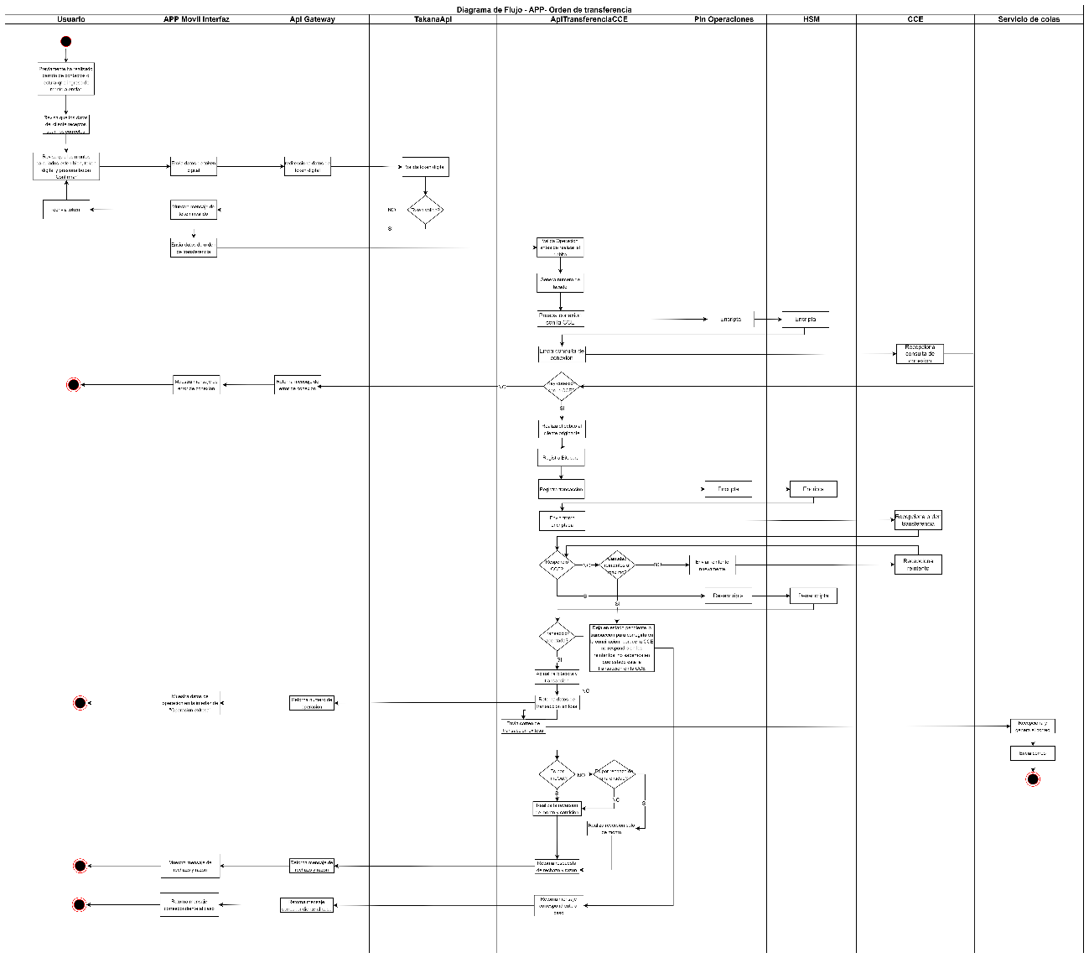

* Afiliación/desafiliación

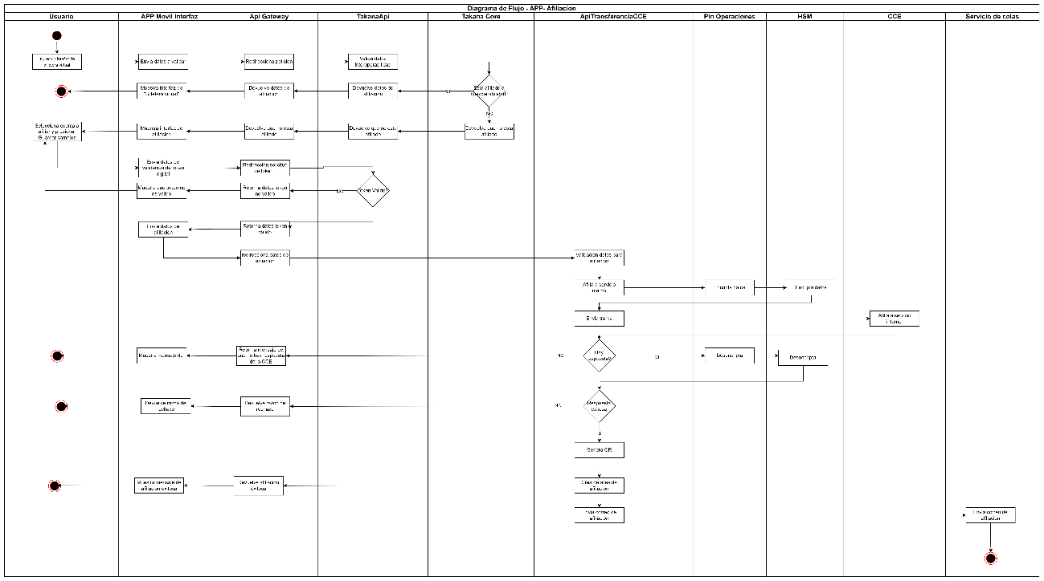

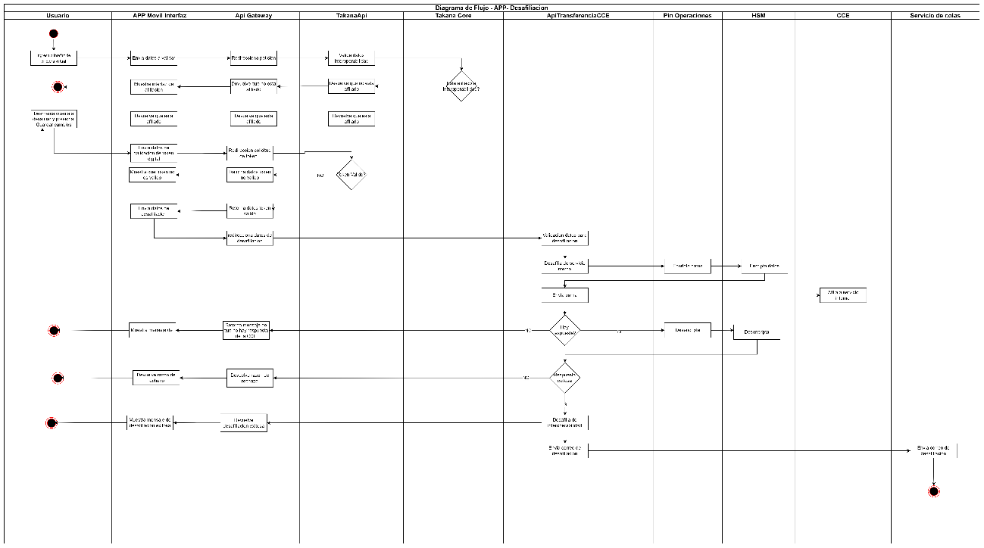

### 5.3.2 Modalidad Receptor:

#### **5.3.2.1 Transferencias Inmediatas**

* Consulta Cuenta
* 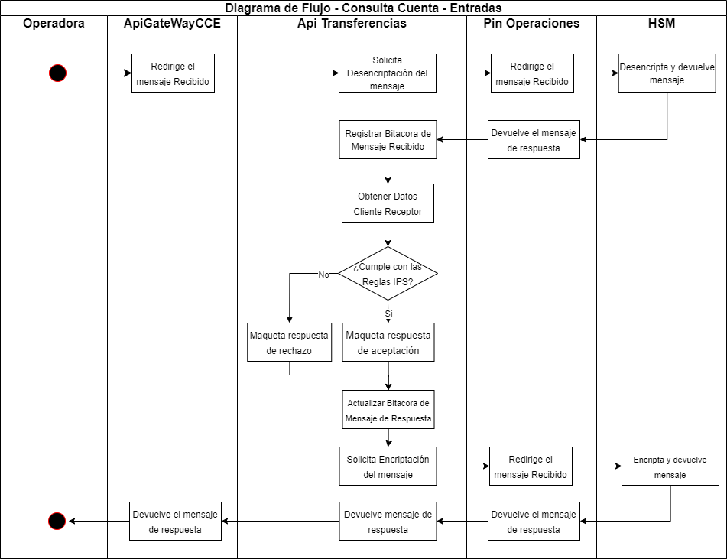Orden de Transferencia
* 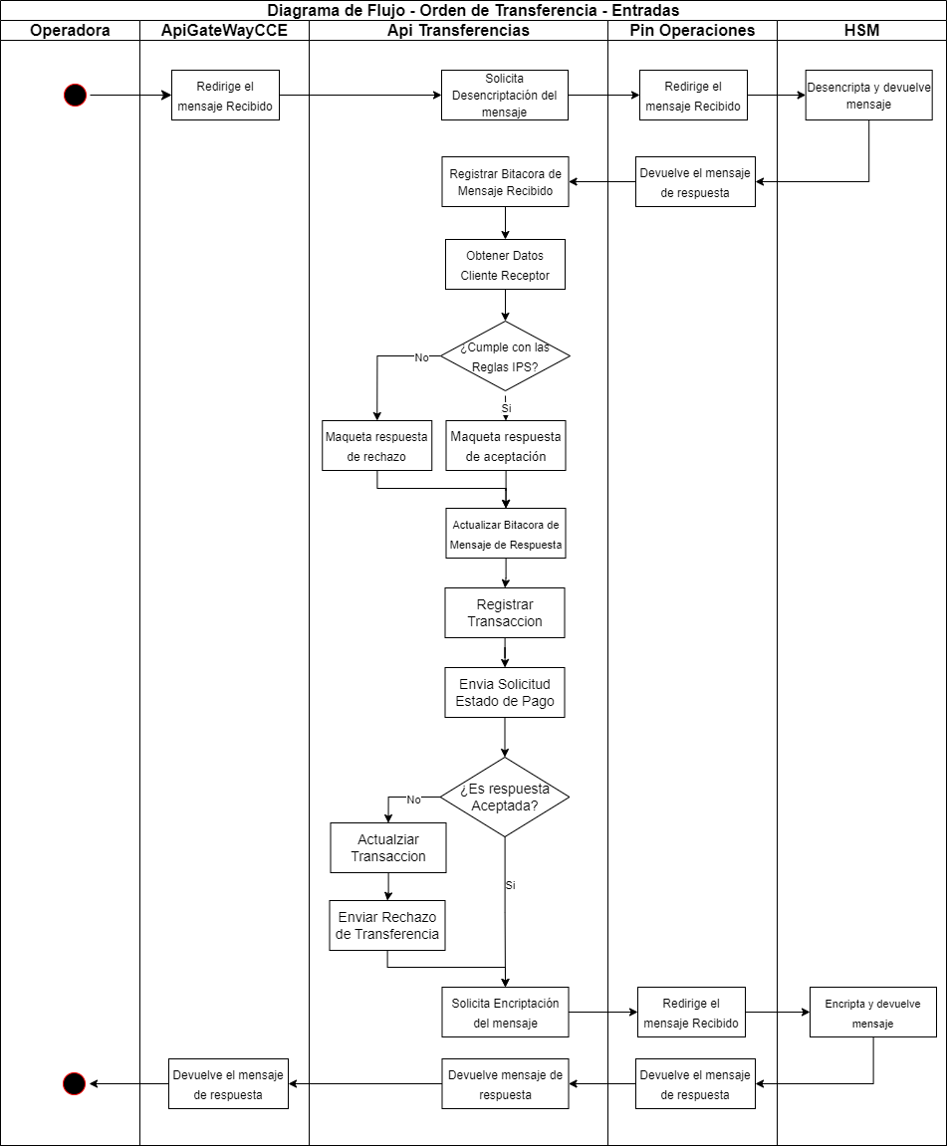Confirmación de la Orden de Transferencias
* 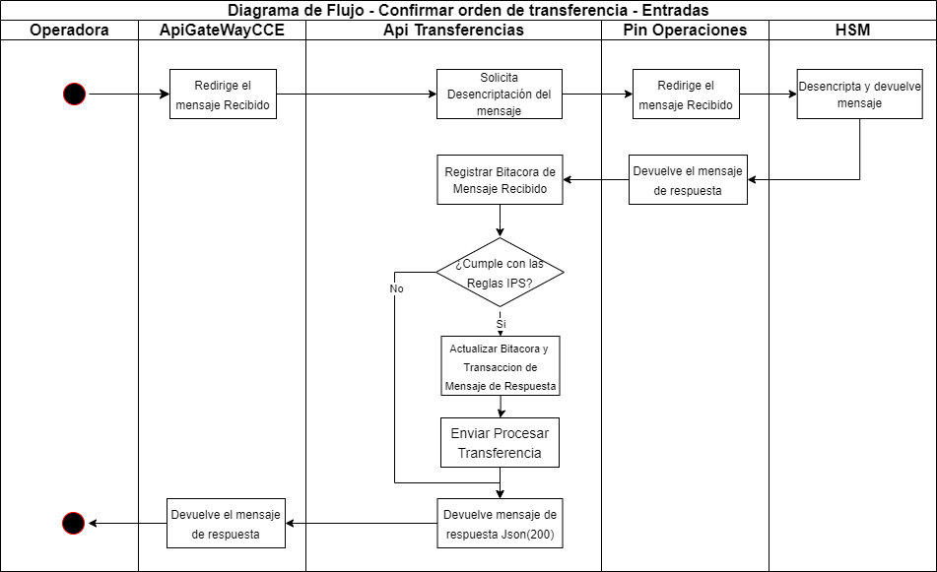Cancelación de la Orden de Transferencias

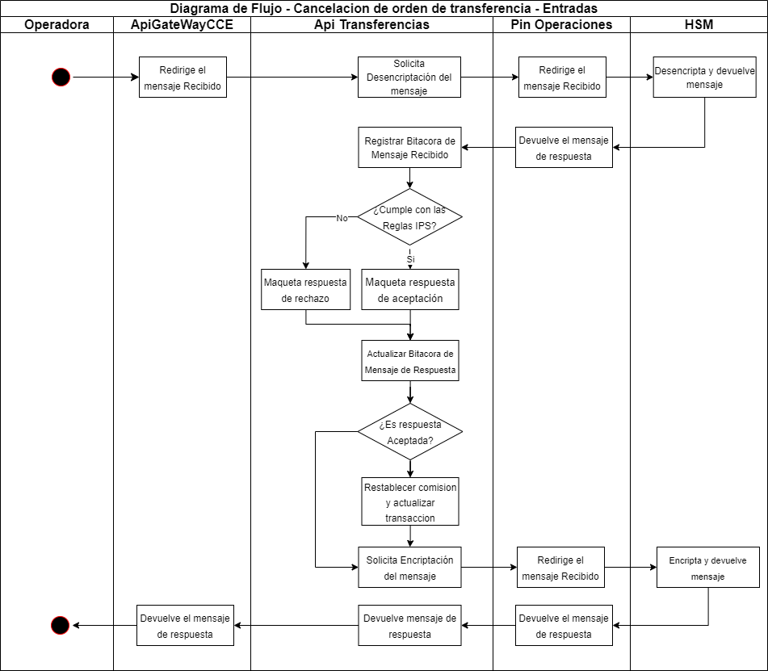

* Rechazo de Estructura
* 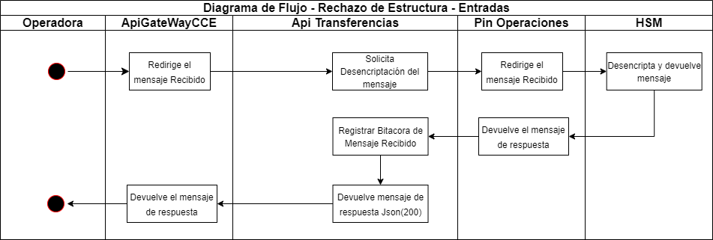Echo Test
* 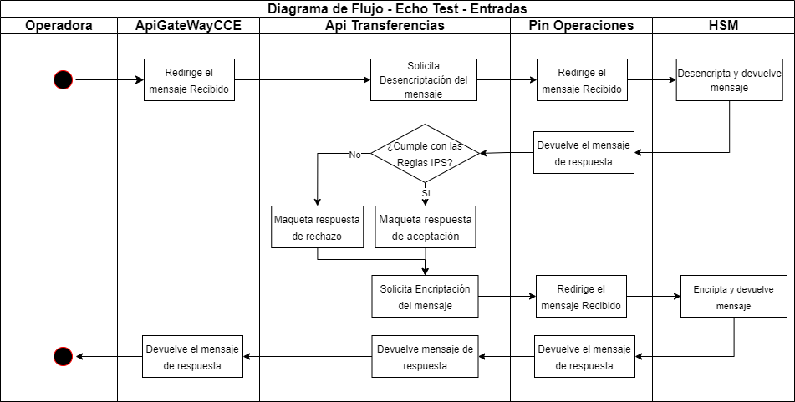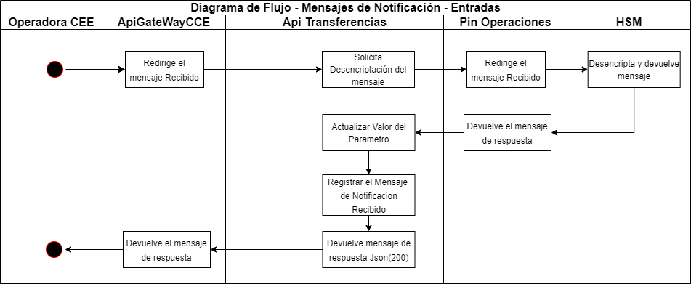Mensaje de Notificación
* 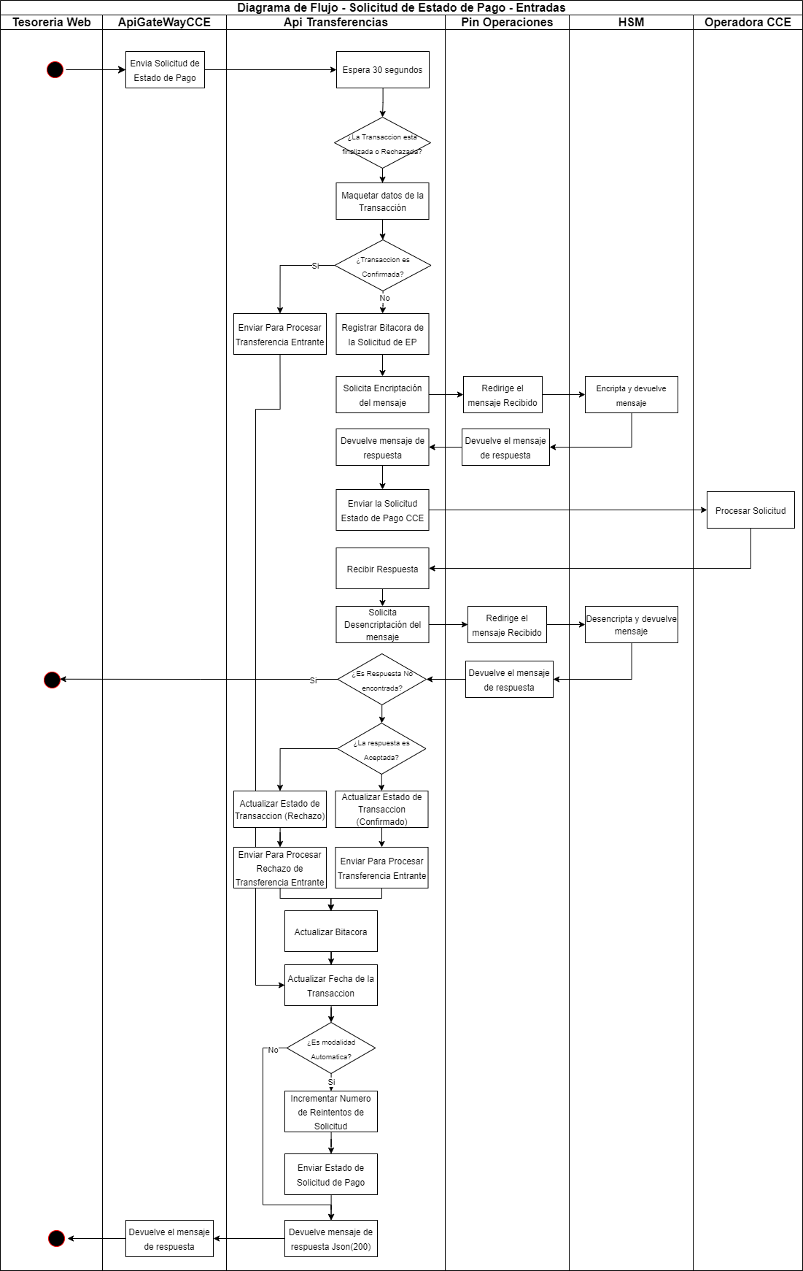Solicitud de Estado de Pago

# **6. Bitacorización, Administración y Monitoreo**

El servicio de Transferencias Interbancarias Inmediatas y Interoperabilidad procesa una serie de mensajes HTTP detallados en la sección 7.2.2.1 de la Guía de Integración de la IPS v7.0. A continuación, se describe el proceso de bitacorización, monitoreo y administración que permite gestionar y supervisar en tiempo real las operaciones realizadas.

## 6.1. Bitacorización y Monitoreo de Operaciones

**Operaciones principales:**

* Consulta de Cuenta (AV).
* Orden de Transferencia (CT).
* Cancelación de Orden de Transferencia (CTC).
* Solicitud de Estado de Pago (PSR).
* Rechazo de Operación (REJECT).

Se registran y monitorean en tiempo real en el sistema Tesorería Web, específicamente en la ventana TIN Inmediata – Bitácora y Estado de Orden de Transferencia, se muestra en la sección 9.3 del presente documento.

**Mensajes de notificación:**

Todos los mensajes de notificación (SNM) también se registran en tiempo real en el Sistema de Tesorearia web, se muestra en la sección 9.3 Interfaz: Monitoreo TIN Inmediata – Mensajes de Notificación del presente documento.

## **6.2. Administración de Parámetros**

**Transferencias Inmediatas:**

El sistema permite gestionar los parámetros necesarios para realizar las transferencias inmediatas, incluyendo:

* Entidades financieras participantes.
* Límites y tipos de transferencias.
* Entre otros

Estas configuraciones se realizan en Tesorería Web, específicamente en la ventada de TIN - Parámetros. Las interfaces detalladas de estas configuraciones se visualizan en la sección 9.3 del presente documento.

**Interoperabilidad:**

La gestión de parámetros relacionados con transferencias en billeteras virtuales incluye:

* Límites de transferencias.
* Cantidad máxima de transacciones.
* Número máximo de consultas.

Estas configuraciones se realizan en el sistema de Configuración de Parámetros de Canales, en la ventana de Interoperabilidad. Las interfaces detalladas de estas configuraciones se visualizan en la sección 9.4 del presente documento.

# **7. Control de Excepciones y Validaciones.**

El manejo de excepciones en el sistema **ApiTransferenciasCCE** se implementa de manera centralizada, permitiendo identificar, registrar y responder adecuadamente a los errores. A continuación, se detalla el proceso:

## ****7.1. Manejo Centralizado de Excepciones****

**Registro de Excepciones:**

Todas las excepciones capturadas se registran utilizando la herramienta NLog, almacenando información relevante para auditoría y análisis de errores.

La bitácora incluye detalles como el tipo de excepción, el mensaje asociado y el contexto donde ocurrió el error.

**Estructura de Respuesta:**

Las excepciones se devuelven al cliente en una estructura estándar, compuesta por un código y un mensaje que facilita la identificación y resolución del problema.

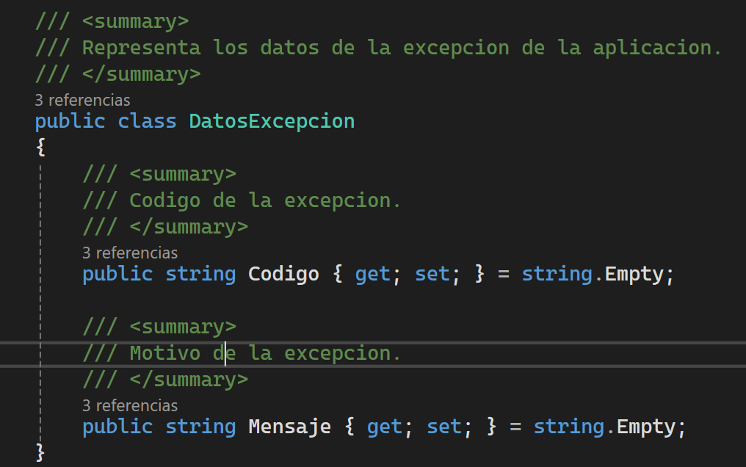**Control en el BaseController**

El control de excepciones se realiza en el controlador base (BaseController), donde se captura y maneja cada excepción según su tipo. Este enfoque permite aplicar reglas específicas para distintas categorías de errores. A continuación se detallan los tipos de excepciones controladas:

**EntidadNoExistenteException:**

Indica que una entidad o recurso solicitado no se encuentra disponible.

Respuesta: Código de error correspondiente y mensaje descriptivo.

**ValidacionException:**

Representa errores derivados de la validación de datos de entrada

Respuesta: Detalle claro sobre el campo o parámetro inválido.

**Otras Excepciones**:

Excepciones genéricas o no categorizadas.

Respuesta: Código de error general y mensaje indicando un problema interno.

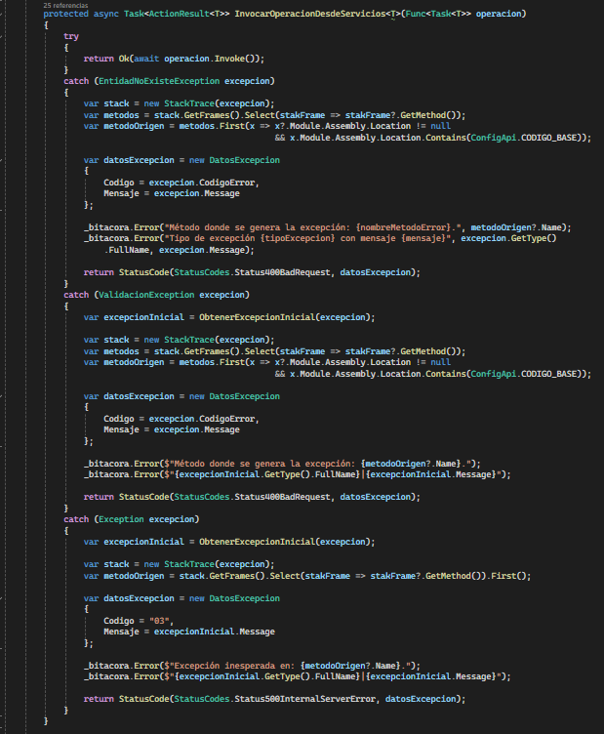

## 7.1. Modalidad Originante.

En el contexto de las operaciones enviadas, los errores y excepciones se gestionan utilizando la siguiente estructura:

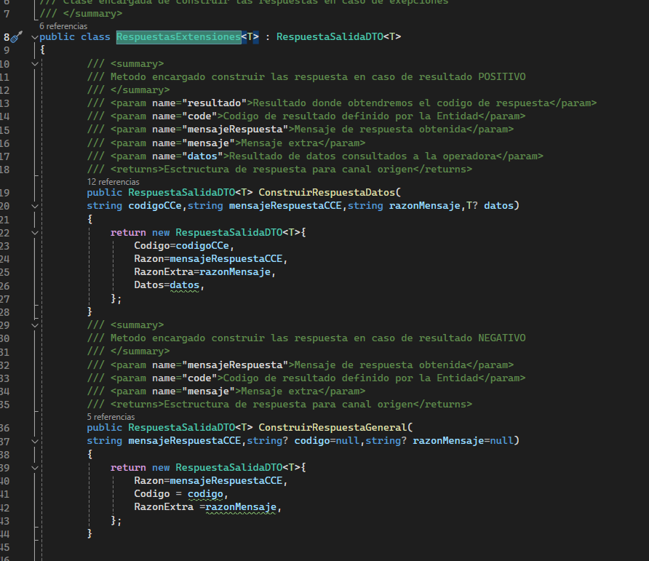El código de respuesta recibido de la Cámara de Compensación Electrónica se utiliza para obtener la descripción correspondiente de la respuesta. Esta descripción se procesa y se convierte en la estructura definida, como se ilustra en la imagen anterior.

Este proceso garantiza que la información proporcionada sea consistente y se ajuste al formato esperado en el sistema de Ventanilla y Appmovil. En la sección ****Anexo 10.3,** puedes obtener mas detallas sobre los códigos de error.**

## 7.2. Modalidad Receptor.

En el contexto de las operaciones recibidas, los errores y excepciones se gestionan utilizando códigos de respuesta. Este enfoque asegura que la estructura de la respuesta no se vea modificada, manteniendo siempre un estado HTTP 200 (OK) en la respuesta, independientemente de si la operación fue exitosa o no.

**Códigos de Respuesta:**

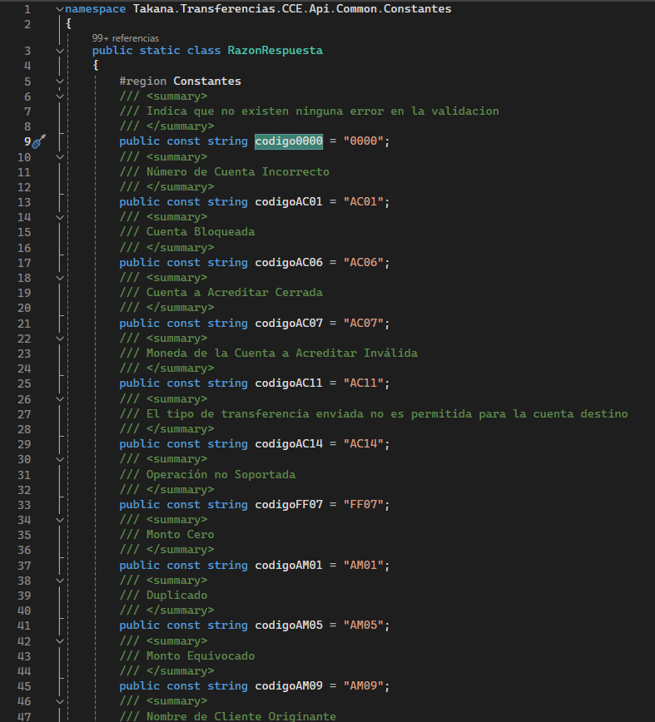

Para obtener más detalles sobre la descripción y administración de cada uno de los códigos de respuesta, puedes consultarlo en el sistema de Tesorería Web. La información específica se encuentra en la ventana **Parámetros TIN Inmediata de Códigos de Rechazo de Operación**, **sección **Anexo 10.3.****

# **8. APIs con Swagger**

En esta sección se describe cómo se ha configurado **Swagger** para la API de Transferencias CCE. Swagger es una herramienta que permite generar documentación interactiva de APIs, lo que facilita la visualización, prueba y documentación de los endpoints disponibles en la aplicación.

## ****8.1 Configuración de Swagger en el Startup****

En el archivo Startup.cs, la configuración de Swagger se realiza dentro del método 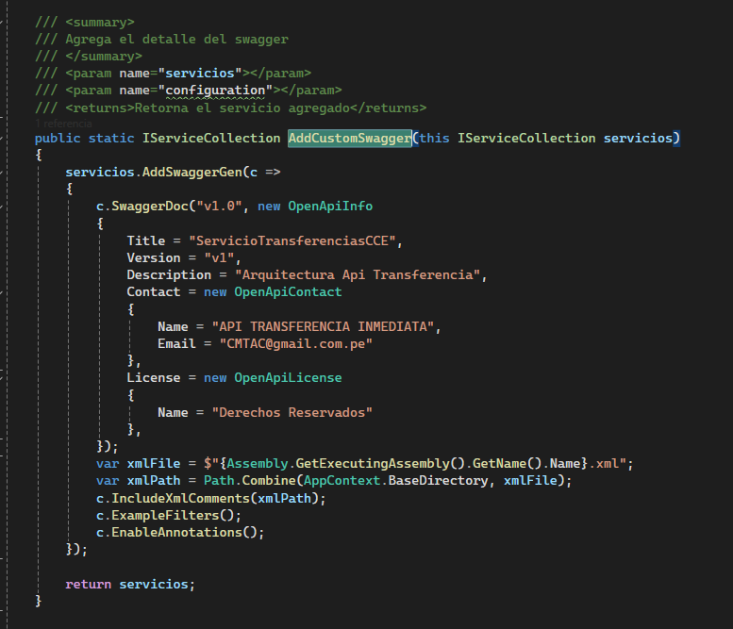ConfigureServices a través de la extensión AddCustomSwagger:

**Comentarios XML.**

Se incluye el archivo XML generado por el compilador de .NET, lo que permite agregar descripciones a los métodos, parámetros y modelos directamente desde el código fuente. Esto mejora la legibilidad y el entendimiento de los endpoints en la interfaz de Swagger.

## ****8.2 Uso de Swagger****:

* Swagger se configura para servir los documentos JSON de la API en la ruta definida por swaggerBasePath. Esto permite que los usuarios accedan a la documentación en formato JSON.

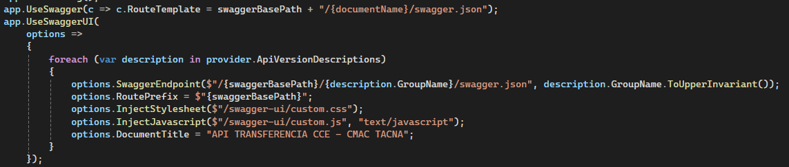**Ejemplos de Peticiones y Respuestas**

Dentro de los controladores, se añaden ejemplos de solicitudes y respuestas usando las anotaciones de Swagger. Esto ayuda a los usuarios a entender el formato de los datos que deben enviar y lo que recibirán como respuesta.

**Ejemplo en el controlador CuentasController:**

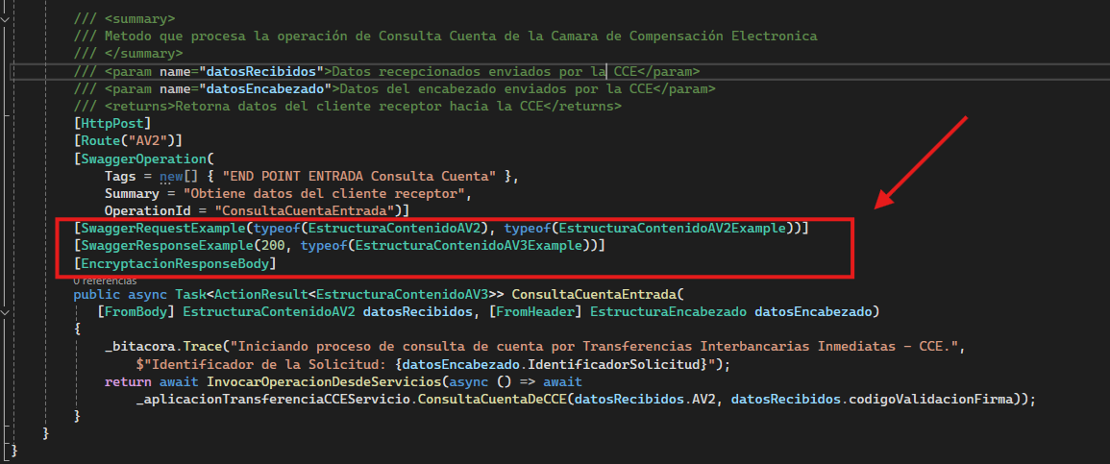

## 8.3 Interfaces de Usuario del Swagger.

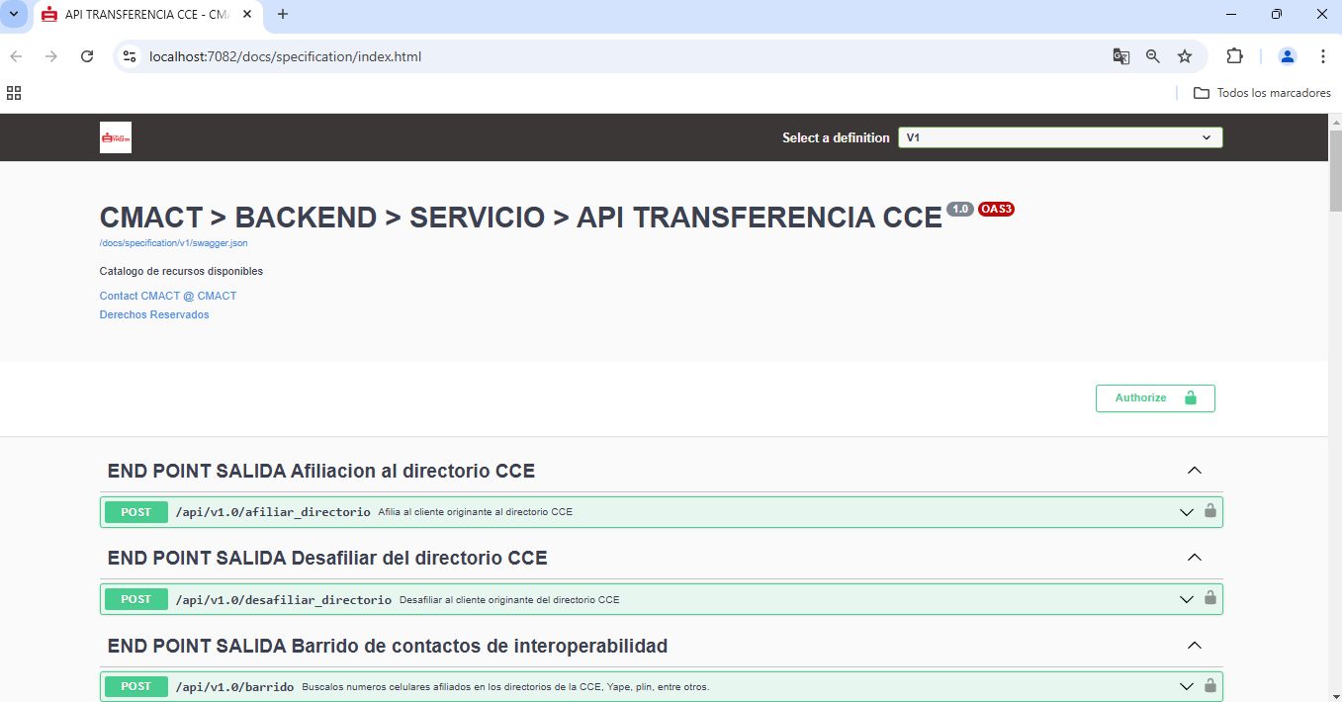Una vez que el proyecto **ApiTransferenciaCCE** haya sido compilado, se abrirá la siguiente ventana con el **Swagger UI.**

En esta interfaz, se documentan todos los servicios expuestos por la API, incluyendo ejemplos de datos predefinidos para cada uno de los endpoints. Por ejemplo:

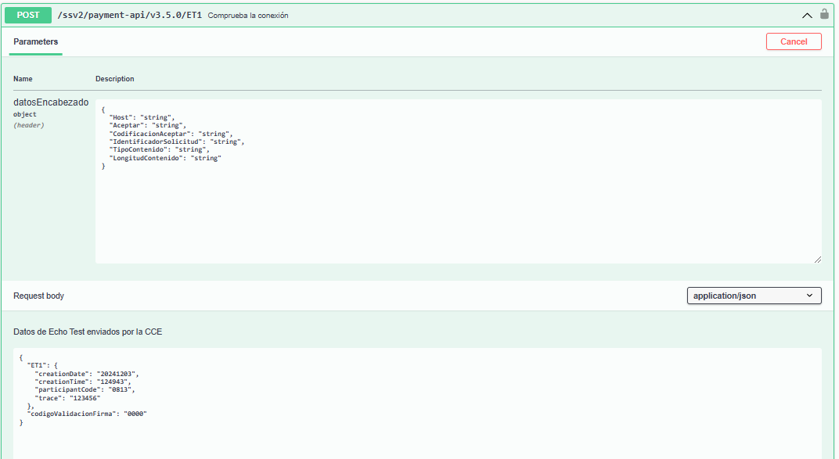

# **9. Conciliación de Transacciones**

El proceso de conciliación se inicia con la obtención del archivo de transacciones emitidas y recibidas, generado por la CCE una vez finalizado el ciclo operativo. Para obtener dicho archivo, es necesario seguir los pasos detallados en el documento "…".

El flujo principal de este proceso se ejecuta en el sistema de Tesorería Web, donde la lógica completa del proceso está implementada en dicho módulo.

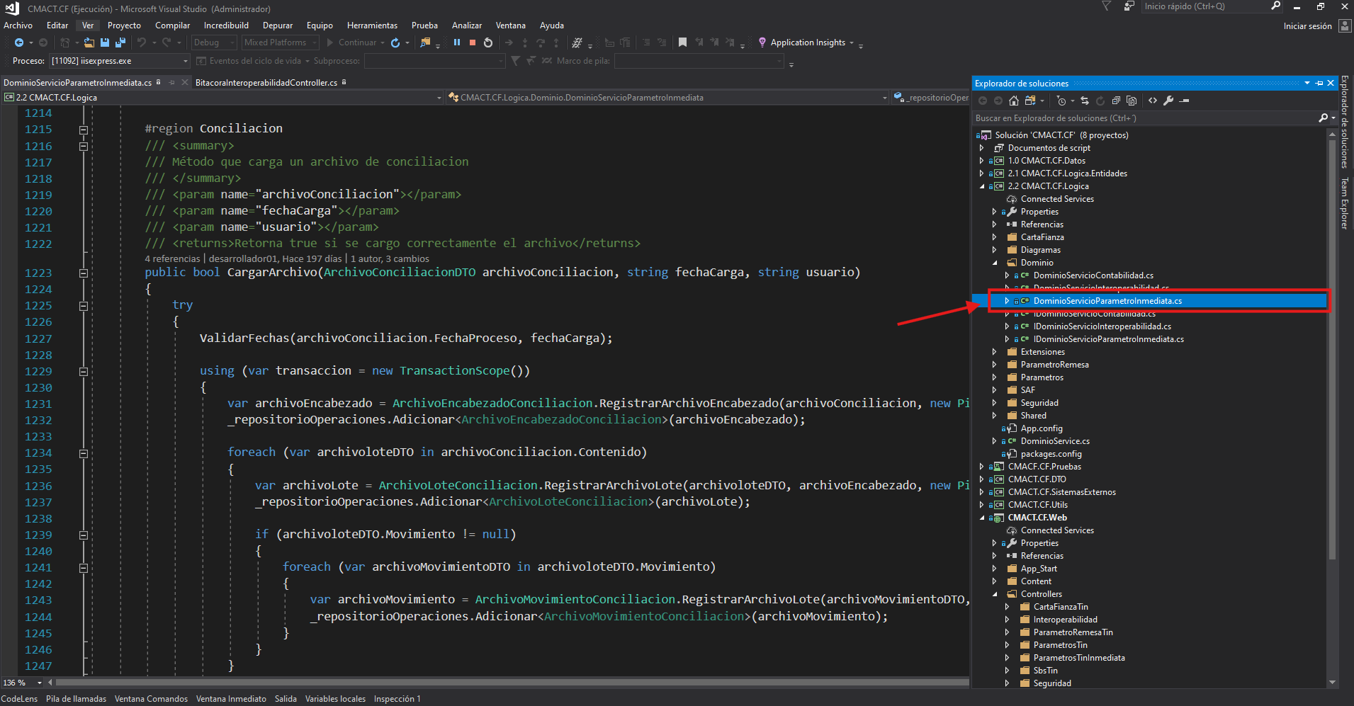**Procedimiento para la Conciliación de Transacciones.**

El proceso de conciliación se lleva a cabo en tres pasos:

1. Cargar el archivo de conciliación correspondiente a la fecha indicada.
2. Consultar y verificar que no haya transacciones en estado pendiente o confirmadas.
3. Seleccionar la fecha deseada y proceder a conciliar.

**Nota:** Para obtener información detallada sobre la estructura del archivo de conciliación, consulte la Guía de Integración v7.0 de la IPS, específicamente en el **Anexo 06.**

# **10. Seguridad con Pin Verify y HSM.**

En el proceso de autenticación y validación de transacciones digitales, se implementan mecanismos de seguridad avanzados utilizando Pin Verify y el uso de HSM (Hardware Security Module) para la protección de claves privadas y la integridad de las firmas digitales.

## 10.1 ****Pin Verify****

El módulo de **PIN Verify** es responsable de cargar e importar las llaves necesarias para realizar la firma digital. Actúa como intermediario entre el software y el HSM (Hardware Security Module), gestionando tanto la validación del PIN como el proceso de firma digital de los mensajes. Este componente asegura que las operaciones de firma se realicen de manera segura, garantizando la autenticidad e integridad de los mensajes firmados.

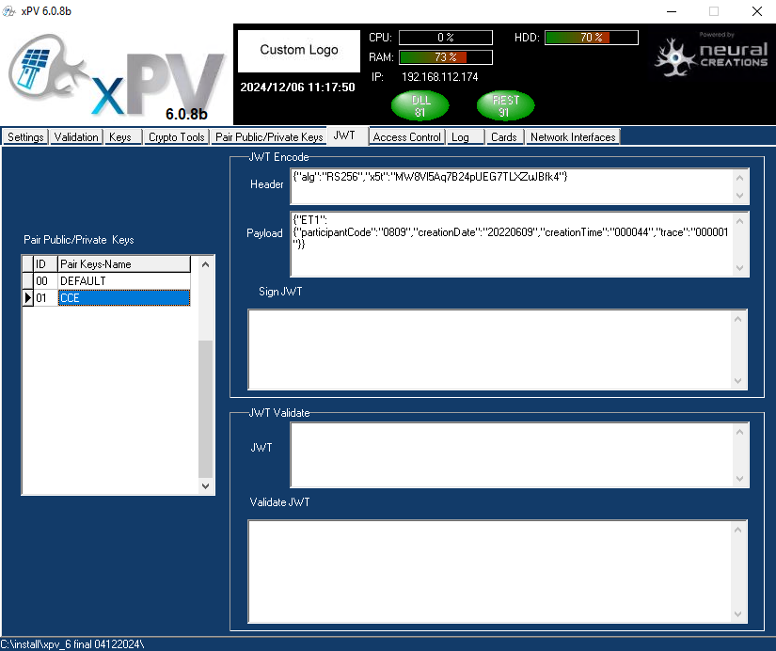

## 10.2 ****Uso de HSM (Hardware Security Module)****

El HSM es un dispositivo de seguridad física que proporciona un entorno protegido para la gestión y uso de claves criptográficas. En este contexto, el HSM se utiliza para asegurar la generación y almacenamiento de las claves privadas utilizadas en el proceso de firma digital.

## 10.3 ****Manejo de Firma Digital con JWS (JSON Web Signature)****

La firma digital se implementa mediante el estándar JWS (JSON Web Signature), que proporciona un formato compacto y seguro para la verificación de la integridad de los mensajes. Este estándar permite firmar los datos de manera que sea posible verificar tanto la autenticidad como la integridad de los mismos sin necesidad de exponer las claves privadas. Para mayor detalle de la estructura revisar el documento “aggregator security user guide v1.0” de la CCE.

El proceso de firma digital con JWS en el sistema sigue estos pasos:

1. **Generación de la Firma**:
   * El mensaje o documento que requiere ser firmado se codifica en formato JSON.
   * La firma se genera utilizando la clave privada almacenada en el HSM, lo que asegura que la operación de firma se realice en un entorno seguro y que la clave privada no sea expuesta.
2. **Estructura de la Firma**:
   * El mensaje firmado se estructura en tres partes: el encabezado (header), el contenido (payload), y la firma (signature).
   * La firma en JWS se genera utilizando algoritmos criptográficos como RSA256, según la configuración de seguridad del sistema.
3. **Verificación de la Firma**:
   * El receptor del mensaje puede verificar la firma utilizando la clave pública correspondiente, asegurando que el mensaje no haya sido alterado desde su firma.
   * Dado que la firma es parte integral de la estructura JWS, el sistema de verificación puede realizarse de forma automatizada.

Adicionalmente, para detalle del proceso de firma digital revisar la sección 7.3 de la **Guia de Integración dela IPS v7.0**.

# **11. Anexos**

## 11.1 Diseño de Takana – Ventanilla 470

* + - Interfaz: Transferencias Interbancarias Inmediatas
    - 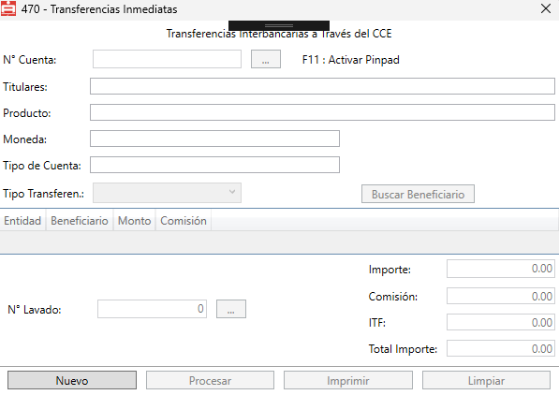Interfaz: Detalle de Transferencia
    - 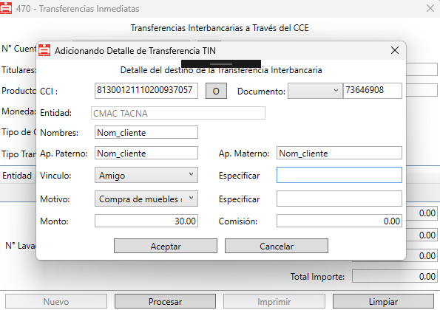Interfaz : Registro de operación de lavado
    - 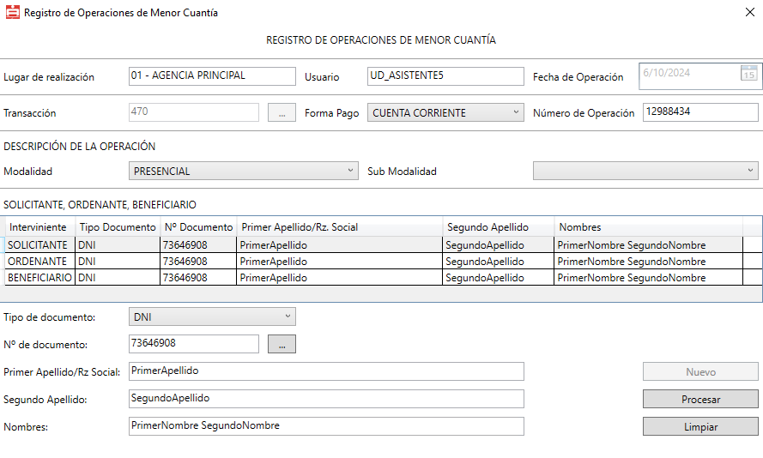Interfaz : Imprimir Boleta

## 11.2 Diseño de APP Móvil – Billetera Virtual

* + - Interfaz: Otras Operaciones
    - 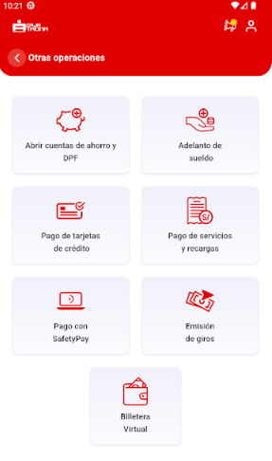Interfaz: Billetera Virtual - Afiliación
    - 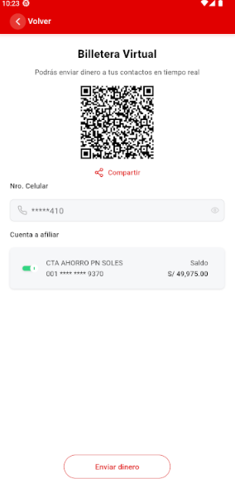Interfaz: Billetera Virtual – Compartir

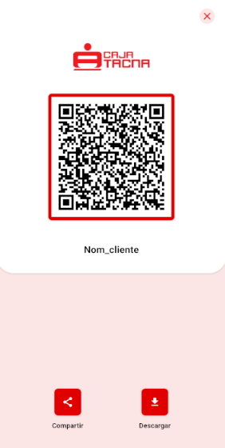

* + - Interfaz: Billetera Virtual – Contactos
    - 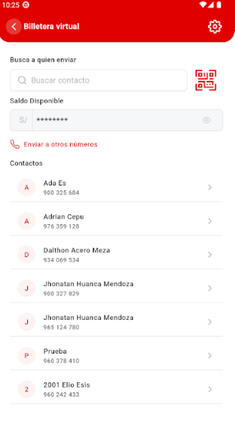Interfaz: Billetera Virtual – Escanear QR
    - 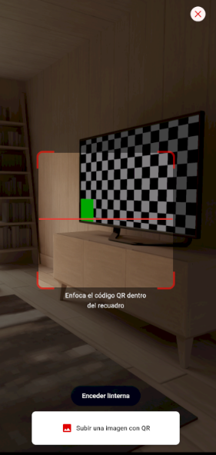Interfaz: Billetera 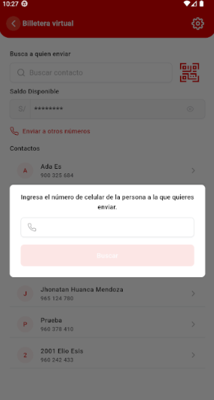Virtual – Otro Contacto
    - Interfaz: Billetera Virtual – Transferencia
    - 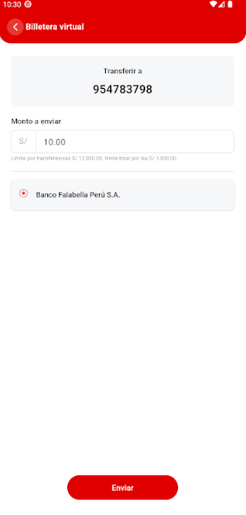Interfaz: Billetera Virtual – Confirmar Transferencia
    - 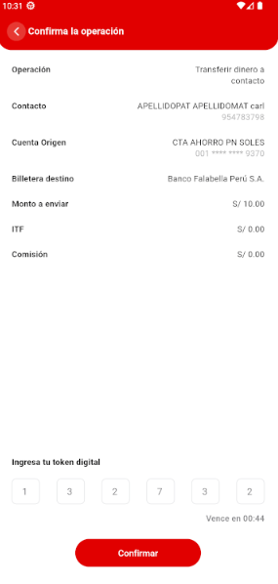Interfaz: Billetera Virtual – Transferencia Exitosa

## 11.3 Diseño de Tesorería Web – TIN Inmediatas y Interoperabilidad

* + - Interfaz: Parámetros TIN Inmediata de Entidad Participante
    - 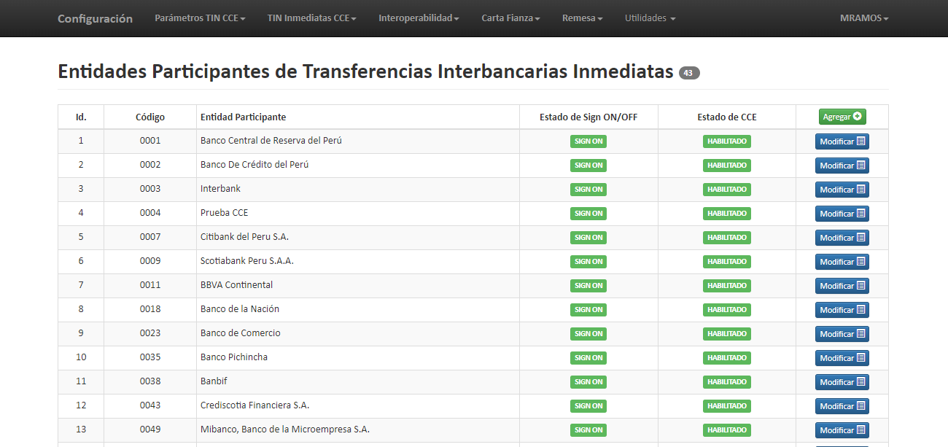Interfaz: Parámetros TIN Inmediata de Entidad Participante por Tipo de Transferencia.
    - 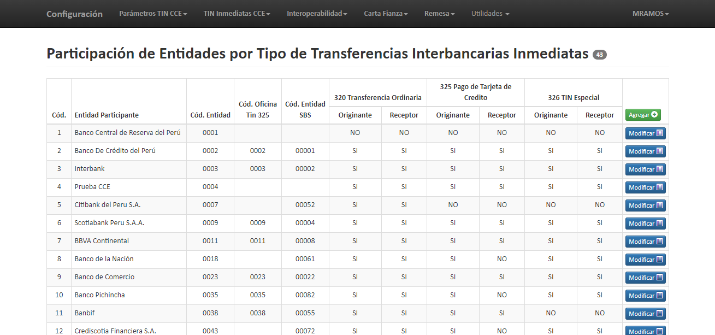Interfaz: Parámetros TIN Inmediata de Tipos de Transferencia.
    - 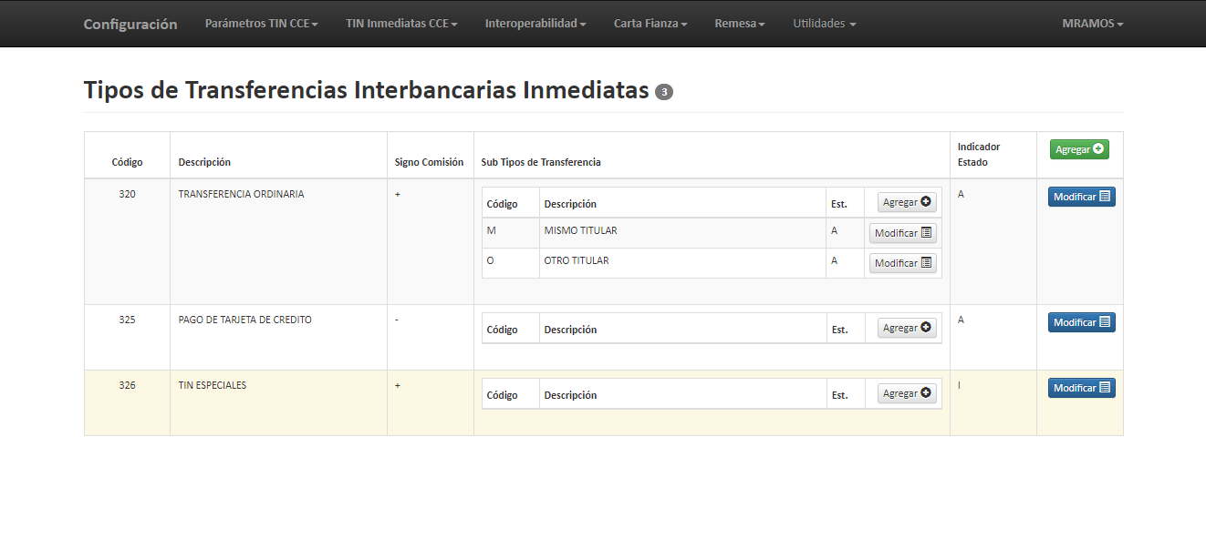Interfaz: Parámetros TIN Inmediata de Limites de Transferencias.
    - 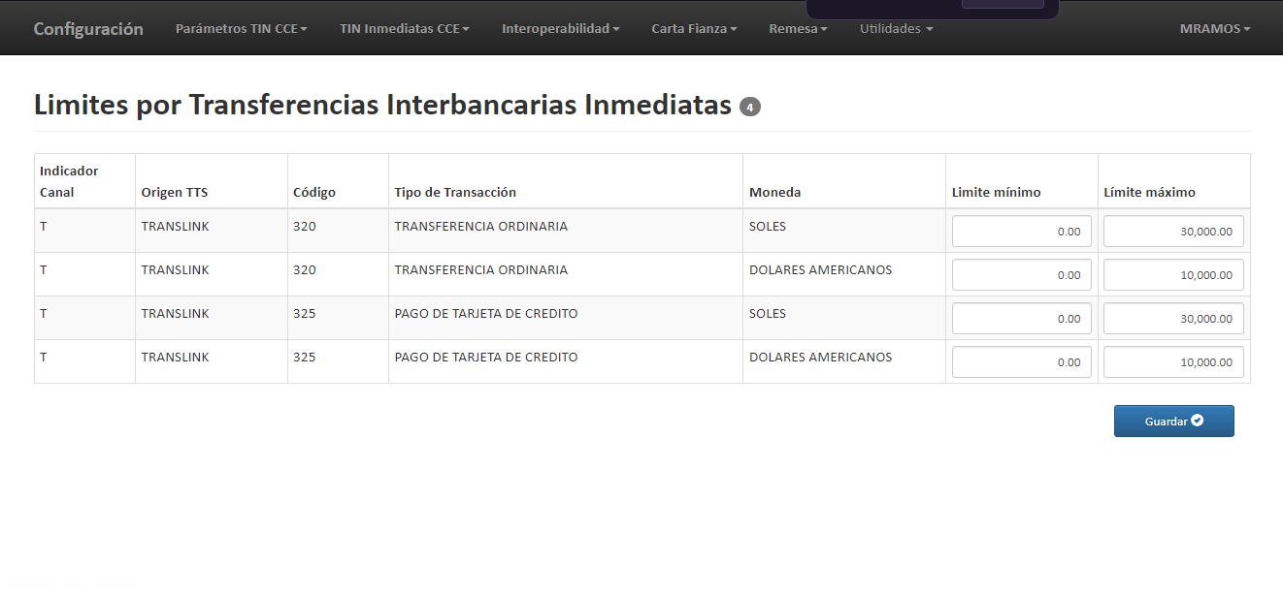Interfaz: Parámetros TIN Inmediata de Importe Comisión
    - 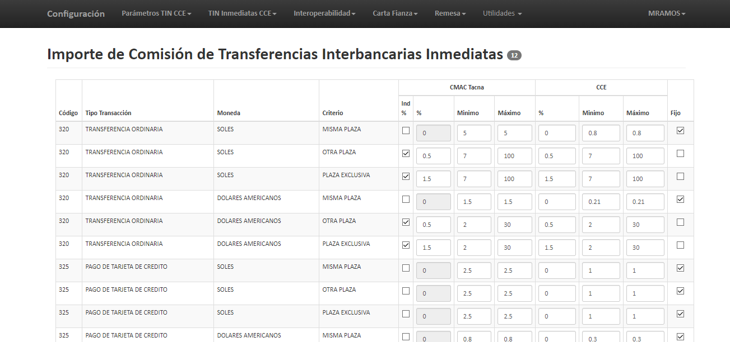Interfaz: Parámetros TIN Inmediata de Criterio de Aplicación de Tarifas
    - 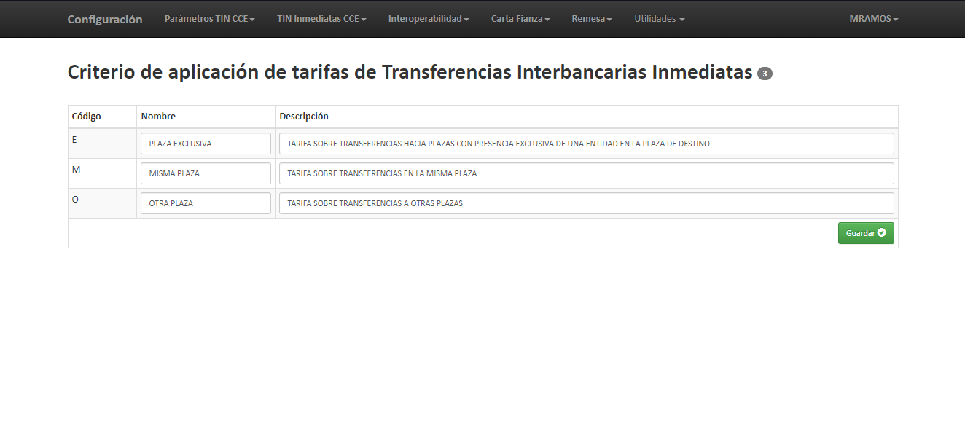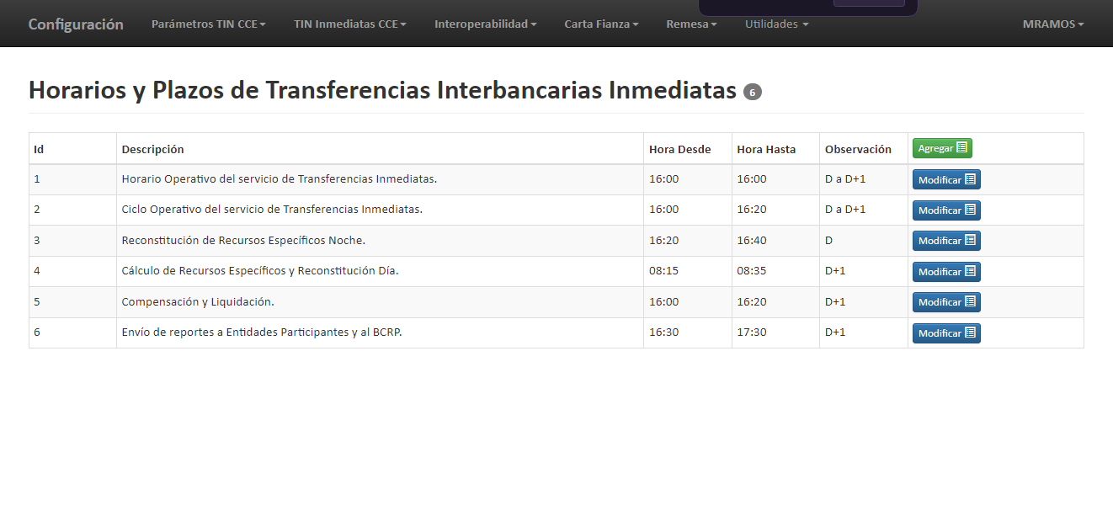Interfaz: Parámetros TIN Inmediata de Horarios y Plazos
    - Interfaz: Parámetros TIN Inmediata de Tipos de Documento
    - 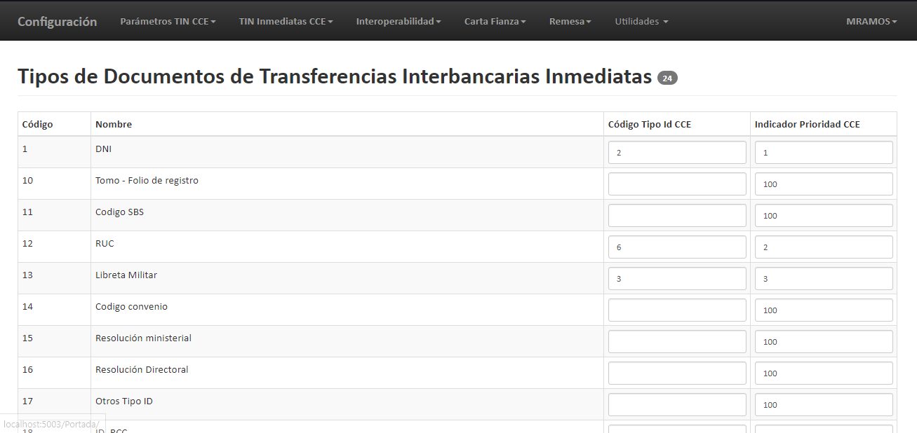Interfaz: Parámetros TIN Inmediata de Códigos de Respuesta Extendido
    - 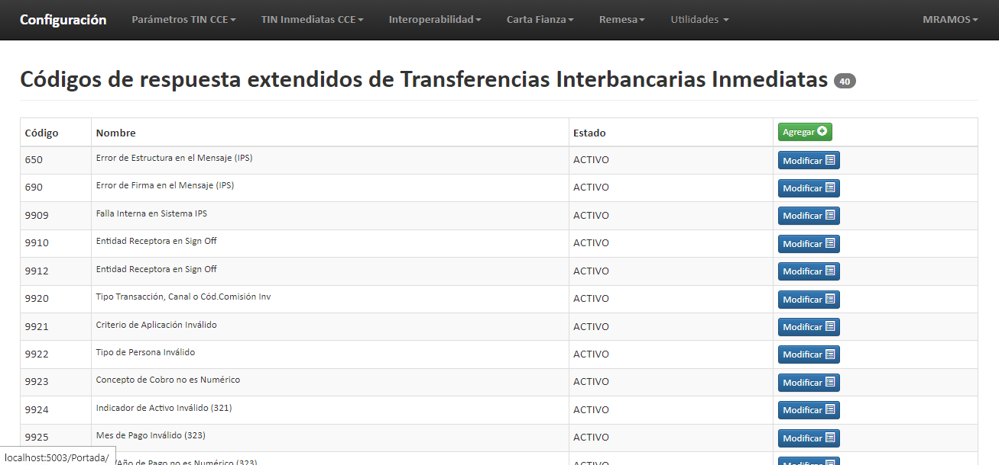Interfaz: Parámetros TIN Inmediata de Códigos de Rechazo Operación.
    - 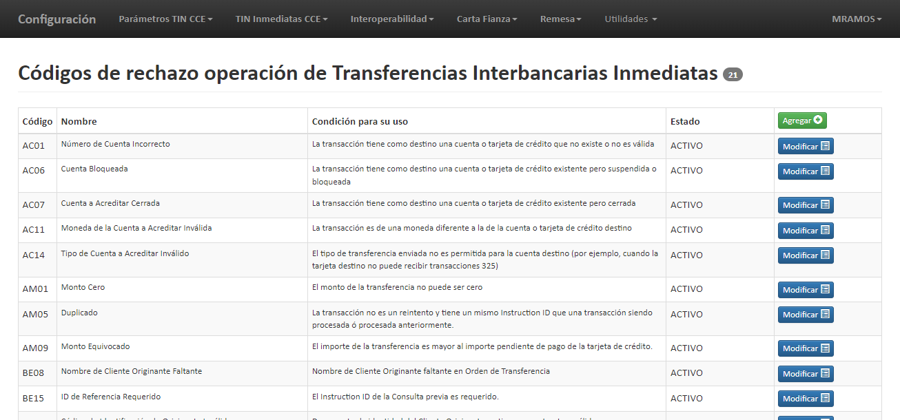Interfaz: Monitoreo TIN Inmediata de Estado de Orden de Transferencia.
    - 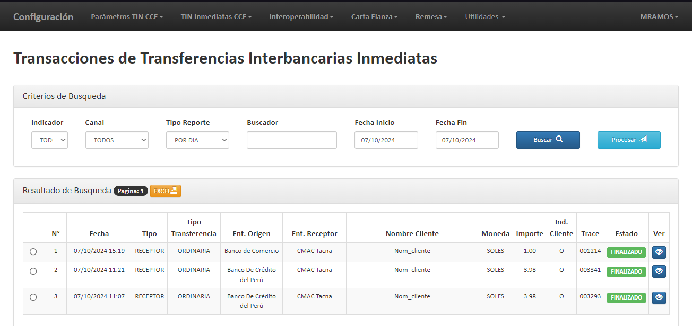Interfaz: Monitoreo TIN Inmediata de Bitacora.
    - 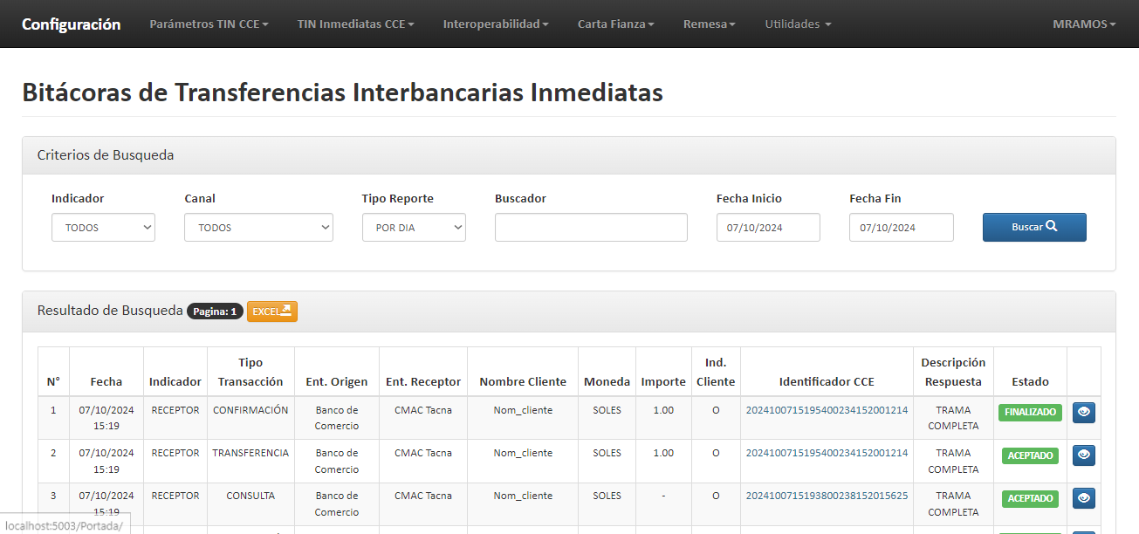Interfaz: Monitoreo TIN Inmediata de Mensajes de Notificación.
    - 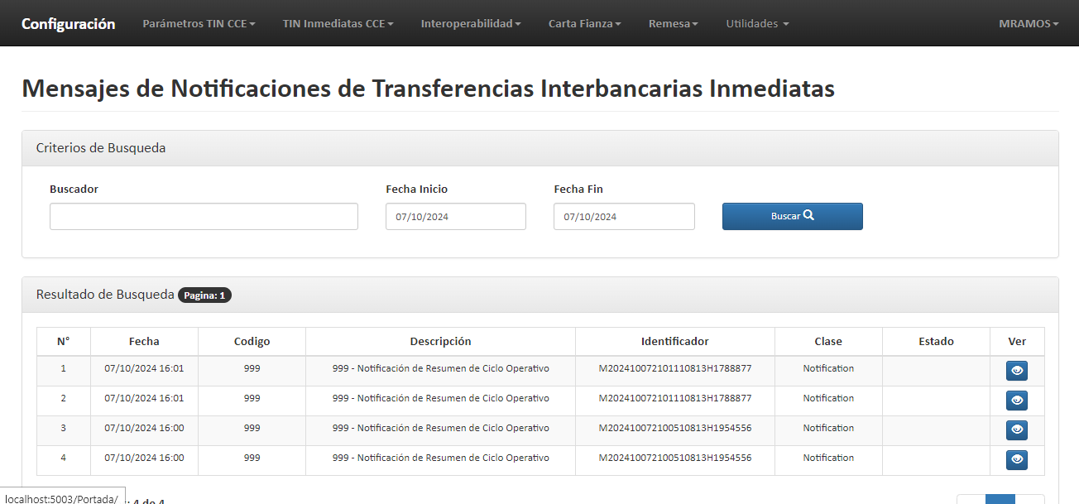Interfaz: Parámetros TIN Inmediata de Generales.
    - 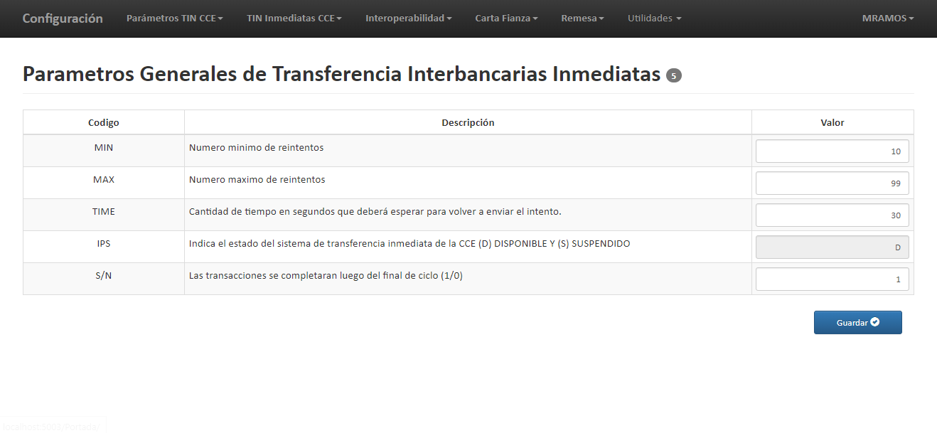Interfaz: TIN Inmediata de Conciliaciones.
    - 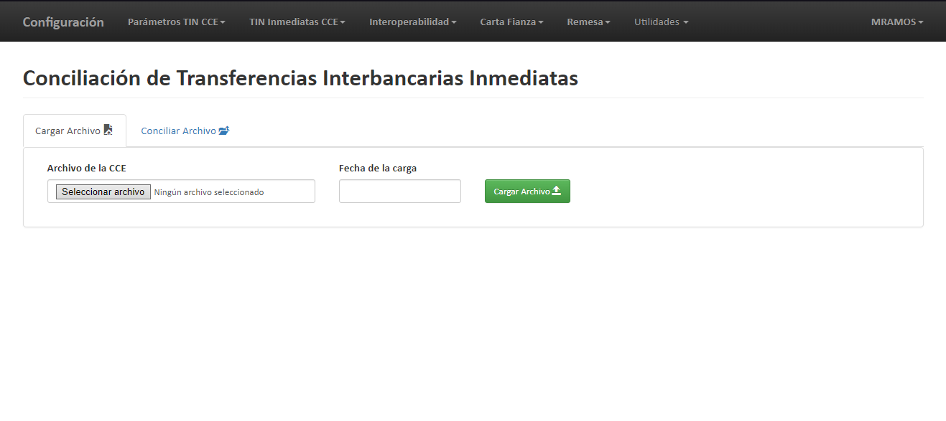Interfaz: Parámetros Interoperabilidad de Directorios.
    - 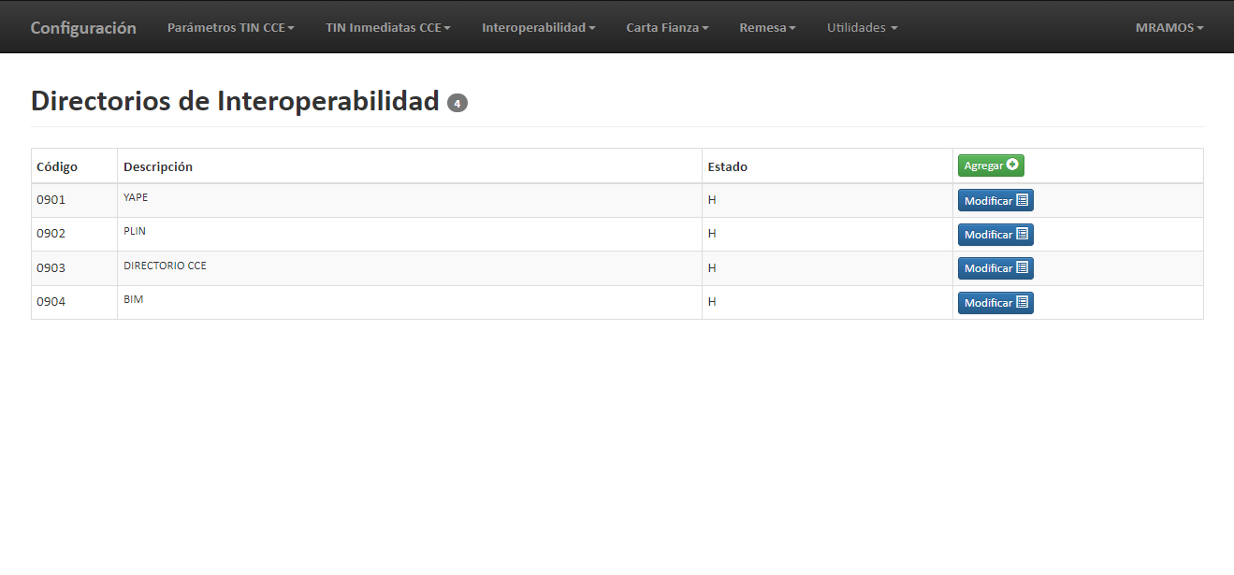Interfaz: Parámetros Interoperabilidad de Canales.
    - 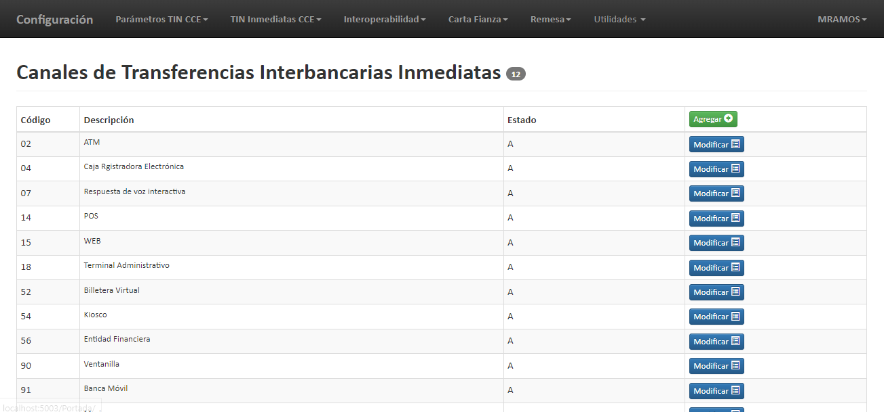Interfaz: Parámetros Interoperabilidad de Códigos de Respuesta.
    - 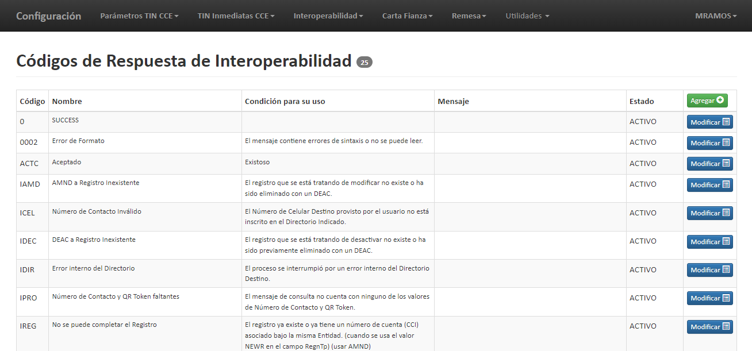Interfaz: Monitoreo Interoperabilidad de Estados de Orden de Transferencia.
    - 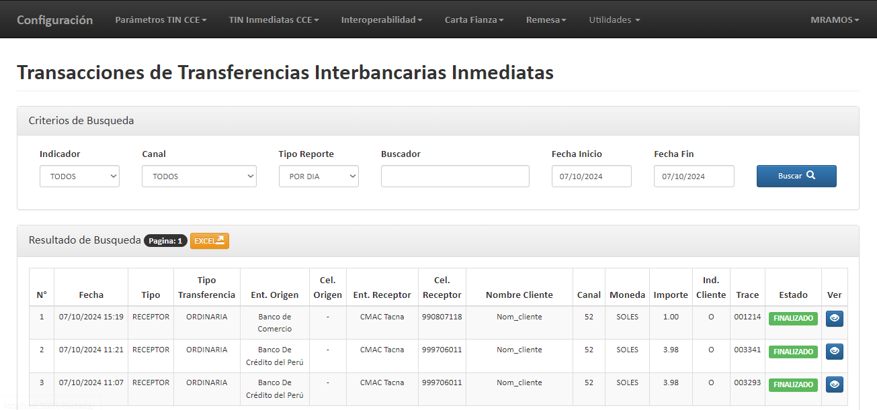Interfaz: Monitoreo Interoperabilidad de Mensajes de Notificación.
    - 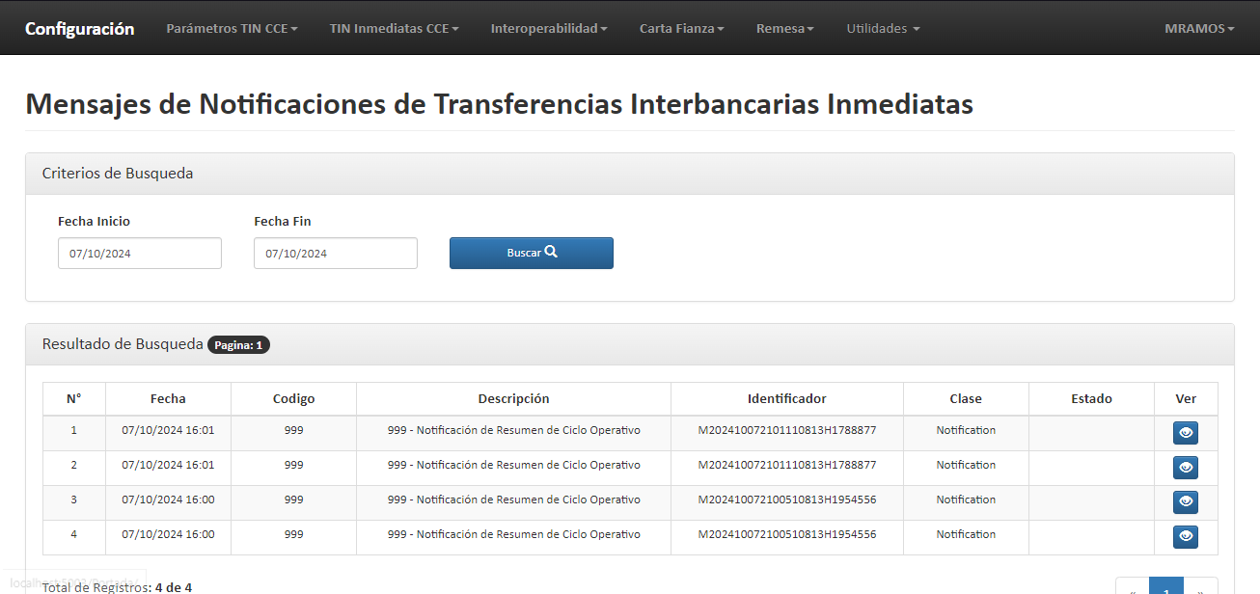Interfaz: Monitoreo Interoperabilidad de Bitácora de Transferencias.
    - 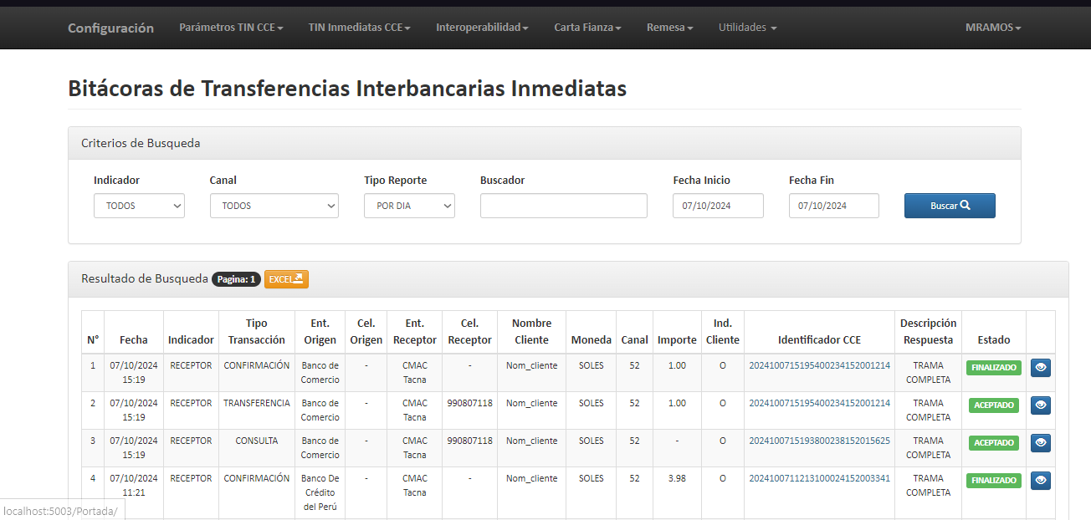Interfaz: Monitoreo Interoperabilidad de Bitácora de Afiliación/Desafiliación.
    - 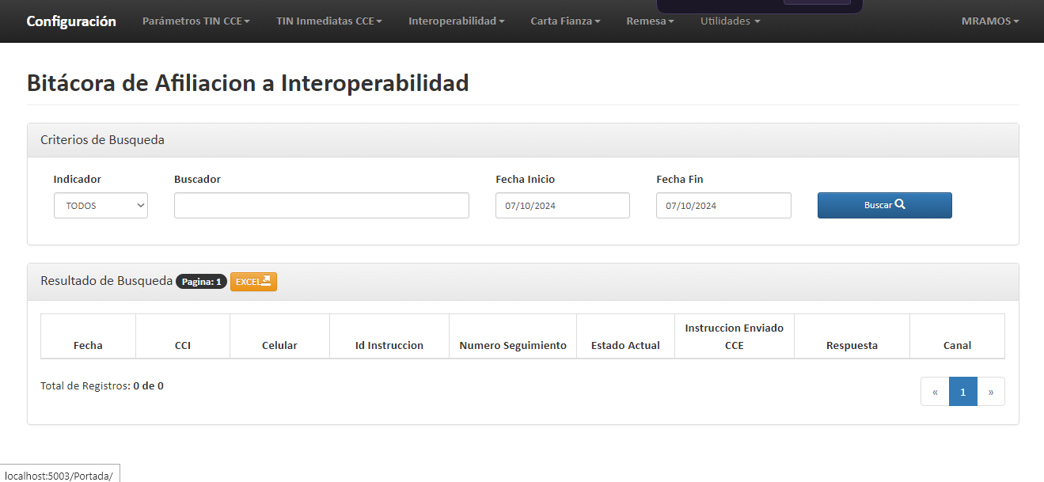Interfaz: Monitoreo Interoperabilidad de Bitácora de Barridos.
    - 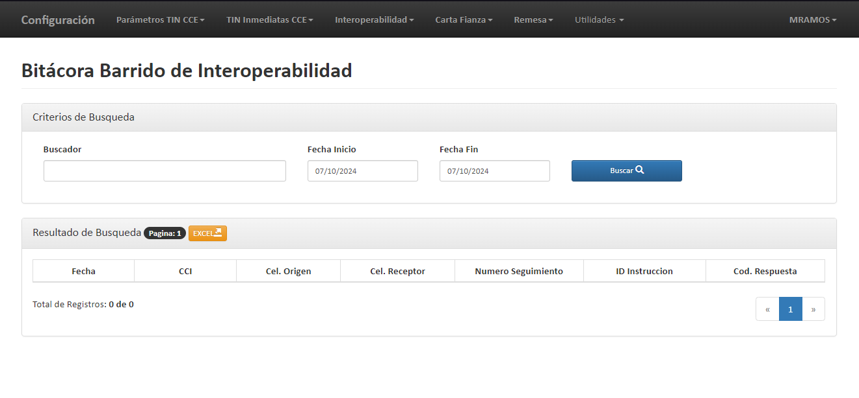Interfaz: Interoperabilidad Conciliaciones

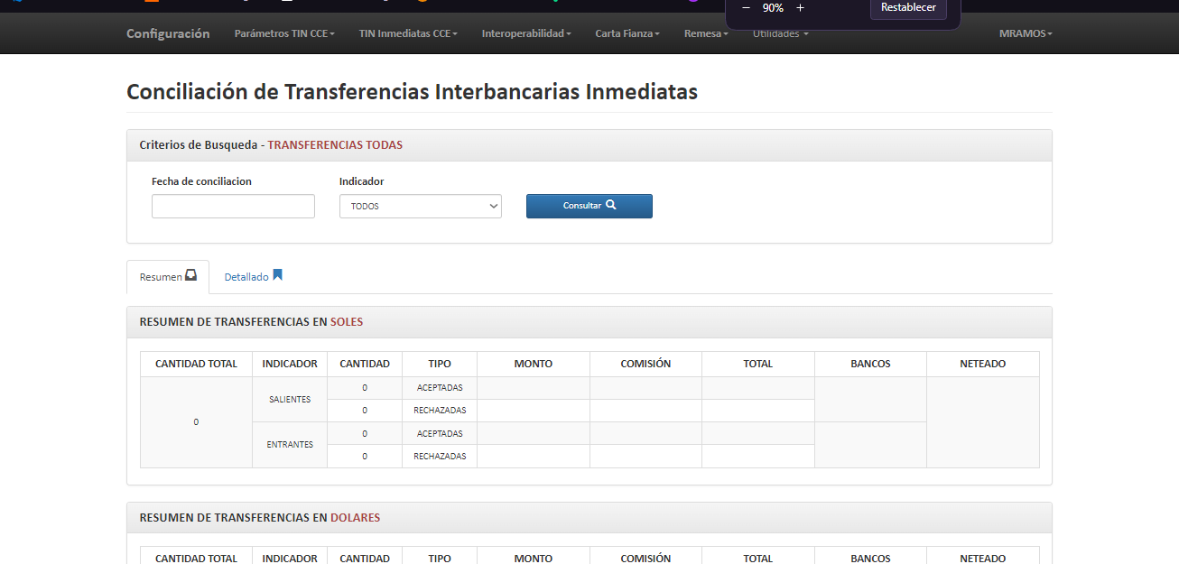

## 11.4 Diseño de Configuración de Parámetros – Interoperabilidad

* + - Interfaz: Configuración de Parámetros de Interoperabilidad
    - 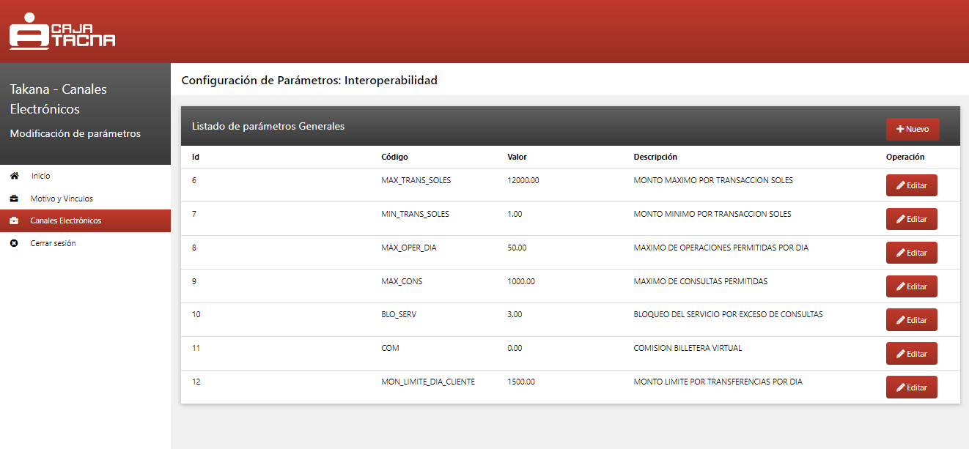Interfaz: Agregar/Actualizar Parámetros de Interoperabilidad

